|  |  |
| --- | --- |
| logomobile.png | BỘ GIÁO DỤC VÀ ĐÀO TẠO  **TRƯỜNG ĐẠI HỌC CÔNG NGHỆ TP. HCM** |

**ĐỒ ÁN MÔN PHÁT TRIỀN PHẦN MỀM MÃ NGUỒN MỞ**

**XÂY DỰNG WEBSITE BÁN GIÀY ONLINE SNEAKERZ**

Ngành : **CÔNG NGHỆ THÔNG TIN**

Chuyên ngành : **CÔNG NGHỆ PHẦN MỀM**

Sinh viên thực hiện: **TRẦN ĐỖ ANH KHOA**

MSSV: 1611060953 Lớp: 16DTHA2

**BẠCH CÔNG HIẾU**

MSSV: 1611060452 Lớp: 16DTHA2

**NGUYỄN HOÀNG TẤN**

MSSV: 1611061258 Lớp: 16DTHB6

Giảng viên hướng dẫn: **NGUYỄN HỒ MINH ĐỨC**

TP. Hồ Chí Minh, 2020

|  |  |
| --- | --- |
| logomobile.png | BỘ GIÁO DỤC VÀ ĐÀO TẠO  **TRƯỜNG ĐẠI HỌC CÔNG NGHỆ TP. HCM** |

**ĐỒ ÁN MÔN PHÁT TRIỀN PHẦN MỀM MÃ NGUỒN MỞ**

**XÂY DỰNG WEBSITE BÁN GIÀY ONLINE SNEAKERZ**

Ngành : **CÔNG NGHỆ THÔNG TIN**

Chuyên ngành : **CÔNG NGHỆ PHẦN MỀM**

Sinh viên thực hiện: **TRẦN ĐỖ ANH KHOA**

MSSV: 1611060953 Lớp: 16DTHA2

**BẠCH CÔNG HIẾU**

MSSV: 1611060452 Lớp: 16DTHA2

**NGUYỄN HOÀNG TẤN**

MSSV: 1611061258 Lớp: 16DTHB6

Giảng viên hướng dẫn: **NGUYỄN HỒ MINH ĐỨC**

TP. Hồ Chí Minh, 2020

**NHẬN XÉT CỦA GIẢNG VIÊN**

TP.HCM, ngày … tháng … năm … … …

Giảng viên hướng dẫn

(Ký và ghi rõ họ tên)

MỤC LỤC

LỜI MỞ ĐẦU 1

CHƯƠNG 1. TỔNG QUAN 2

1.1. Tổng quan về vấn đề được nghiên cứu 2

1.1.1. Khảo sát thực trạng 2

1.1.2. Đánh giá 2

1.1.3. Giải pháp khắc phục 3

1.1.4. Quy trình mua hàng ở website 3

1.2. Nhiệm vụ đồ án 4

1.2.1. Đối tượng và phạm vi của website 4

1.2.2. Mô tả phương án tổng quan 6

1.3. Cấu trúc đồ án 6

CHƯƠNG 2. CƠ SỞ LÝ THUYẾT 8

2.1. Các khái niệm và cơ chế hoạt động 8

2.1.1 Tổng quan về Php 8

2.1.2 Tổng quan về hệ quản trị cơ sở dữ liệu MySQL 9

2.1.3 Tổng quan về Xampp 9

2.1.4 Tổng quan về Codeigniter Framework 10

2.1.5 Tổng quan về HTML 12

2.1.6 Tổng quan về CSS 13

2.2. Phân tích hệ thống 14

2.2.1. Các chức năng của ứng dụng 14

2.2.2. Phân tích cơ sở dữ liệu 21

CHƯƠNG 3. KẾT QUẢ THỰC NGHIỆM …..26

3.1. Các thành phần chức năng của hệ thống 26

3.2. Thiết kế giao diện hệ thống 27

3.2.1. Giao diện chính ứng dụng 27

3.2.2. Giao diện sản phẩm mới 28

3.2.3. Giao diện sản phẩm bán chạy 28

3.2.4. Giao diện sản phẩm xem nhiều 29

3.2.5. Giao diện thêm vào giỏ hàng 29

3.2.6. Giao diện chi tiết đơn hàng 30

3.2.7. Giao diện google maps cửa hàng 30

3.2.8. Giao diện đặt hàng 31

3.2.9. Giao diện sản phẩm theo danh mục 31

3.2.10. Giao diện chi tiết sản phẩm 32

3.2.11. Giao diện xác nhận thêm vào giỏ hàng 33

3.2.12. Giao diện danh mục 33

3.2.13. Giao diện tìm kiếm sản phẩm 34

3.2.14. Giao diện đăng kí người dùng 35

3.2.15. Giao diện đăng nhập hệ thống 35

3.3 Giao diện trang quản trị 36

CHƯƠNG 4. KẾT LUẬN VÀ KIẾN NGHỊ 42

4.1. Kết quả đạt được 42

4.2. Đánh giá 42

4.2.1. Ưu điểm 42

4.2.2. Nhược điểm 42

4.3. Hướng phát triển và mở rộng đề tài 42

TÀI LIỆU THAM KHẢO 44

**DANH MỤC CÁC SƠ ĐỒ, BẢNG BIỂU VÀ HÌNH ẢNH**

SƠ ĐỒ:

Sơ đồ 2. 1 : UseCase Diagram 14

Sơ đồ 2. 2 : Sequence Diagram 15

Sơ đồ 2. 3 : Sơ đồ phân cấp chức năng phía front-end 18

BẢNG BIỂU:

Bảng 2. 1 : Mô tả chức năng front-end 15

Bảng 2. 2 : Mô tả chức năng người quản trị 19

Bảng 2. 3 : Bảng người dùng 22

Bảng 2. 4 : Bảng quản trị viên 22

Bảng 2. 5 : Bảng slideshow 23

Bảng 2. 6 : Bảng danh mục 23

Bảng 2. 7 : Bảng đặt hàng 24

Bảng 2. 8 : Bảng sản phẩm 24

Bảng 2. 9 : Bảng giao dịch 25

HÌNH ẢNH:

Hình 3. 1 : Giao diện chính 27

Hình 3. 2 : Giao diện sản phẩm mới 28

Hình 3. 3 : Giao diện sản phẩm bán chạy 28

Hình 3. 4 : Giao diện sản phẩm xem nhiều 29

Hình 3. 5 : Giao diện thêm vào giỏ hàng 29

Hình 3. 6 : Giao diện chi tiết đơn hàng 30

Hình 3. 7 : Giao diện google maps cửa hàng 30

Hình 3. 8 : Giao diện đặt hàng 31

Hình 3. 9 : Giao diện sản phẩm theo danh mục 31

Hình 3. 10 : Giao diện chi tiết sản phẩm 32

Hình 3. 11 : Giao diện xác nhận thêm vào giỏ hàng 33

Hình 3. 12 : Giao diện danh mục 34

Hình 3. 13 : Giao diện tìm kiếm sản phẩm 34

Hình 3. 14 : Giao diện đăng kí người dùng 35

Hình 3. 15 : Giao diện đăng nhập người dùng 35

Hình 3. 16 : Giao diện trang quản trị 36

Hình 3. 17 : Giao diện danh sách sản phẩm 36

Hình 3. 18 : Giao diện thêm sản phẩm 37

Hình 3. 19 : Giao diện đơn dặt hàng 37

Hình 3. 20 : Giao diện chi tiết đơn đặt hàng 38

Hình 3. 21 : Giao diện quản lý slider 38

Hình 3. 22 : Giao diện thêm slider 39

Hình 3. 23 : Giao diện quản trị viên 39

Hình 3. 24 : Giao diện thêm quản trị viên 40

Hình 3. 25 : Giao diện chỉnh sửa thông tin quản trị viên 40

Hình 3. 26 : Giao diện danh mục 41

Hình 3. 27 : Giao diện thêm danh mục 41

# LỜI MỞ ĐẦU

Trong những năm gần đây, khoa học công nghệ Việt Nam đã và đang hội nhập vào dòng chảy của khoa học công nghệ tiên tiến trên thế giới. Công nghệ thông tin ở nước ta phát triển khá nhanh và mạnh, chiếm một vị trí quan trọng trong các ngành khoa học công nghệ. Một trong những lĩnh vực đang được ứng dụng tin học hóa rất phổ biến ở nước ta là lĩnh vực quản lý. Tin học hóa trong quản lý giúp cho các nhà quản lý điều hành công việc một cách khoa học, chính xác và hiệu quả hơn.

Theo xu hướng phát triển của thế giới trong thời buổi công nghệ 4.0 hiện nay, nước ta bắt kiệp theo xu hướng đó. Ngành công nghệ thông tin là một ngành rất quan trọng trong xã hội hiện nay. Các sản phẩm công nghệ hiện nay đang càng nhận được sự quan tâm và đánh giá khắc khe từ phía người dùng. Các công ty và doanh nghiệp đang dần chuyển quản lý và quảng bá các sản phẩm của mình từ các phần mềm quản lý cực bộ sang quản lý trực tuyến thông qua mạng Internet. Do đó việc thiết kế và lập trình website ngày càng được sự chú ý của nhiều người.

Trên cơ sở các kiến thức được học trong nhà trường và quá trình tìm hiểu các website trong thực tế, em đã quyết định chọn đề tài “Xây dựng website bán giày online Sneakerz”. Phục vụ tốt hơn nhu cầu của khách hàng trong hoạt động kinh doanh. Khách hàng chỉ cần các thao tác đơn giản trên máy tính, điện thoại di động là có thể đặt hàng được ngay.

Do chưa có nhiều kinh nghiệm nghiên cứu, thực hành nên đề tài thực hiện còn nhiều thiếu sót, em mong nhận được đóng góp ý kiến của thầy để đề tài được hoàn thiện hơn.

Em xin chân thành cảm ơn!

Sinh viên thực hiện

**TRẦN ĐỖ ANH KHOA**

**BẠCH CÔNG HIẾU**

**NGUYỄN HOÀNG TẤN**

# CHƯƠNG 1. TỔNG QUAN

## 1.1. Tổng quan về vấn đề được nghiên cứu

### 1.1.1. Khảo sát thực trạng

Sneakerz.com là một trong những website đặc thù áp dụng công nghệ thông tin vào hoạt động bán giày, quần áo và phụ kiện qua mạng và sau này sẽ có xu hướng mở rộng. Và là một cửa hàng chuyên nhập giày, quần áo, phụ kiện từ các công ty phân phối nổi tiếng như Nike, Adidas, Vans, Puma, … để bán lẻ lại cho người tiêu dùng. Việc giao dịch với khách hàng chủ yếu diễn ra trên website.

Mục tiêu xây dựng trang web này nhắm giúp cho khách hàng có thể mua hàng trực tiếp từ xa thông qua mạng internet. Khách hàng ở nhà hay tại cửa hàng vẫn có thể dễ dàng tham khảo thông tin sản phẩm mình tìm, so sánh giá cả các mặt hàng và lựa chọn cho mình loại sản phẩm phù hợp nhu cầu của mình, giúp công việc mua sắm một cách nhanh chóng, tiện lợi, tiết kiệm thời gian, đáp ứng được nhu cầu thực tế. Hệ thống tìm kiếm dễ dàng, giao diện thân thiện. Chỉ cần đăng nhập vào hệ thống với tài khoản đã có hay chỉ cần vài thao tác đăng kí đơn giản là khách hàng có thể tự do chọn mua và tạo đơn đặt hàng tại hệ thống.

Hiện tại website chỉ phụ vụ cho các khách hàng ở TP.HCM vẫn chưa hoạt động rộng rãi các tỉnh thành lân cận. Chủ sở hữu website có ý định phát triển thêm cho các thành phố lớn ở Việt Nam.

### 1.1.2. Đánh giá

Để xây dụng website bán giày Sneakerz cần giải quyết một số vấn đề sau:

Chọn những cửa hàng có chất lượng và uy tính để liên kết với họ cung cấp tất cả các mặt hàng cho website.

Xây dựng mô hình shipper để liên kết với website bán giày Sneakerz. Hồ sơ lý lịch của shipper phải trong sách và đặc biệt phải uy tính giao hàng đúng giờ.

Sắp xếp mặt hàng: Cập nhật thông tin sản phẩm từ các cửa hàng phải chính xác và liên tục.

Các đầu tư về vốn: Đầu tư xây dựng website bán giày online Sneakerz phải cần một số vốn đầu tư hợp lý.

Đầu tư về thời gian và công sức: Ngoài việc đầu tư về vốn thì người xây dựng website phải đầu tư và thời gian để xây dựng nên website hoàn thiện, vận hành ứng dụng, cập nhật thông tin các sản phẩm mới từ đối tác.

Dịch vụ: Hỗ trợ khách hàng có thể tiếp cận được nhiều sản phẩm từ các cửa hàng tốt hơn và lựa chọn được nhiều sản phẩm tốt mà khách hàng muốn mua.

Quản lý, thống kê: Quản lý tốt việc thông kê đơn hàng, và shipper.

Những vấn đề trên là nguyên nhân cản trở đến hoạt động kinh doanh của cửa hàng.

### 1.1.3. Giải pháp khắc phục

Hệ thống bán hàng trực tuyến hỗ trợ, bổ xung cho việc bán hàng trực tiếp, giúp việc bán hàng có hiệu quả hơn, cụ thể:

• Tăng cường hoạt động quản lý, dựa trên hệ thống thông tin quản lý tin học.

• Hỗ trợ shipper, người xây ứng dụng thực hiện các nghiệp vụ.

• Tiết kiệm chi phí, quảng bá đến người tiêu dùng.

• Tăng lợi nhuận cho người xây dựng ứng dụng.

### 1.1.4. Quy trình mua hàng ở website

(7)

Thanh toán

Khách hàng

(1)

1

Truy cập website

Hoàn thành

(1) Khách hàng truy cập vào website.

Sơ đồ 1. 1 : Quy trình đặt hàng trên website

(3)

(2)

Chọn sản phẩm

(4)

(6)

(5)

Shipper

Thêm vào giỏ hàng

Sơ đồ 1.1 Quy trình mua hàng

Đặt hàng

(2) Khách hàng chọn sản phẩm mà mình muốn mua.

(3) Khi chọn sản phẩm xong thì sẽ được chuyển vô giỏ hàng.

(4) Khi quyết đinh mua hàng, khách hàng tiến hành đặt hàng.

(5) Nhân viên xác nhận đơn đặt hàng từ khách hàng và tiến hành đưa shipper giao hàng.

(6) Shipper tiến hành giao hàng cho khách hàng.

(7) Sau khi nhận hàng khách hàng tiến hành thanh toán.

## 1.2. Nhiệm vụ đồ án

Từ các vấn đề trên, chúng ta cần xây dựng một hệ thống giúp cho người dùng có một website có thể đi mua hàng một cách dễ dàng, nhanh chóng mà không cần phải trực tiếp đến chợ hoặc cửa hàng, tuy nhiên nó vẫn phải đáp ứng được chất lượng đảm bảo cho người mua.

### 1.2.1. Đối tượng và phạm vi của website

#### 1.2.1.1. Đối tượng

Website bán giày online Sneakerz hướng đến các đối tượng:

* Người chủ cửa hàng.
* Khách hàng.

#### 1.2.1.2. Phạm vi

##### Thông tin tổng quan

* Đơn vị sử dụng: Khách hàng.
* Tên dự án: Website bán giày online Sneakerz.

##### Phát biểu vấn đề

Trong khi tinh hình kinh tế xã hội phát triển, con người càng ngày trở nên càng bận rộn, nhưng do quá bận công việc và không thể đi ra các cửa hàng được, chính vì nhu cầu như vậy, website bán giày Sneakerz được ra đời để đáp ứng những nhu cầu trên.

Tháng 12 năm 2019, một đại dịch tên là COVID-19 với tác nhân của virus SARS-CoV-2 được khởi nguồn từ Trung Quốc đã phát tán lên toàn thế giới, tính tới thời điểm hiện tại là ngày 02/06/2020 trên thế giới đã có hơn 6 triệu ca nhiễm được ghi nhận. Dịch bệnh này truyền nhiễm qua đường hô hấp nên việc tiếp xúc trong phạm vi 2 mét đều có thể bị lây nhiễm, cũng chính vì vấn đề này, website bán giày Sneakerz càng giúp cho người mua hàng được những mặt hàng chất lượng mà vẫn đảm bảo về sức khỏe cho mình.

##### Mục tiêu

* Giúp khách hàng dễ dàng và tiết kiệm thời gian, nhưng vẫn đảm bảo chất lượng sản phẩm và giá cả hợp lý.
* Cho phép khách hàng tìm kiếm thông tin về sản phẩm và đặt mua sản phẩm tốt hơn.
* Đảm bảo cơ sở dữ liệu có độ bảo mật và tin cậy cao.

##### Mô tả

* Hệ thống sẽ thu thập tất cả các thông tin về sản phẩm, hóa đơn, khách hàng. Lập danh sách giúp chủ cửa hàng nắm rõ thông tin cần thiết.
* Hệ thống sẽ cung cấp những thông tin cần thiết cho khách hàng hiểu rõ hơn về sản phẩm mà mình đặt mua.

##### Lợi ích mang lại

* Tạo sự tiện dụng, nhanh chóng cho chủ cửa hàng.
* Tự động hóa công tác quản lý của cửa hàng, tạo nên tính chuyên nghiệp cho việc quản lí thông tin.
* Tiết kiệm được thời gian và chi phí.

##### Các bước thực hiện để hoàn thành dự án

* Lập kế hoạch phát triển hệ thống.
* Phân tích hệ thống.
* Thiết kế.
* Cài đặt.
* Kiểm tra.
* Biên soạn tài liệu và hướng dẫn sử dụng.

#### 1.2.1.3. Ràng buộc tổng quan hệ thống

* Website sau khi triển khai phải đáp ứng được nhu cầu tự động 50% số lượng công việc liên quan.
* Dữ liệu phải đúng với thực tế và phải cập nhật thường xuyên.

### 1.2.2. Mô tả phương án tổng quan

#### 1.2.2.1. Phương án lưu trữ

##### Cơ sở dữ liệu tập trung

* Là phương án đưa dữ liệu về một nơi.
* Giúp quản lí dữ liệu chặt chẽ hơn, tăng tính bảo mật vì mọi thao tác trên dữ liệu chỉ được thực hiện ở một nơi.
* Tốc độ thao tác dữ liệu hạn chế do nhiều thao tác cùng một lúc vào một dữ liệu ở một nơi.

##### Cơ sở dữ liệu phân tán

* Ngược lại với cơ sở dữ liệu tập trung.
* Tốc độ thao tác dữ liệu nhanh hơn cơ sở dữ liệu tập trung.
* Chi phí đầu tư cao.
* Thiết kế dữ liệu tương đối khó khăn, không chặt chẽ, có thể bị lỗi không cập nhật cho tất cả các nơi lưu trữ.
* Chỉ phù hợp cho cơ sở dữ liệu lớn, có khoảng cách địa lý.

##### Các hệ quản trị cơ sở dữ liệu

MySQL

#### 1.2.2.2. Phương án khả thi

Với các mô hình dữ liệu trên, mô hình dữ liệu được áp dụng cho hệ thống là mô hình dữ liệu tập trung vì những lợi ích sau:

* Với sự phát triển của công nghệ hiện nay thì tốc độ đường truyền, dung lượng bộ nhớ không là vấn đề lớn, cơ sở dữ liệu tập trung giúp chúng ta dễ dàng sao lưu, phục hồi, bảo đảm an toàn dữ liệu.
* Về mặt phần cứng thì chi phí đầu tư cho mô hình này không cao.
* Về mặt bảo mật dữ liệu, cần phân quyền đối với người sử dụng hệ thống, mặt khác giúp việc quản lí được chặt chẽ hơn.

## 1.3. Cấu trúc đồ án

**Chương 1: Tổng quan**

* *Tổng quan về vấn đề được nghiên cứu:* Tóm tắt những lý thuyết, tài liệu có liên quan đến đề tài “Website bán giày online Sneakerz”.
* *Nhiệm vụ đồ án:* Lý do hình thành đề tài, mục tiêu nghiên cứu, đối tượng, phạm vi giới hạn.
* *Cấu trúc đồ án:* Trình bày cấu trúc của đồ án gồm các chương và tóm tắt từng chương.

**Chương 2. CƠ SỞ LÝ THUYẾT**: Trình bày các khái niệm và phương pháp giải quyết vấn đề của tác giả bao gồm mô tả các công nghệ, hệ thống, các ràng buộc hoặc các giải pháp mới, những mô hình toán, lý giải xây dựng mô hình, ...

**Chương 3. KẾT QUẢ THỰC NGHIỆM**: Mô tả công việc thực nghiệm đề tài đã tiến hành, các kết quả nghiên cứu lý thuyết, kết quả thực nghiệm đạt được.

**Chương 4. KẾT LUẬN VÀ KIẾN NGHỊ**: Nêu những kết luận chung, khẳng định những kết quả đạt được, những đóng góp.

# CHƯƠNG 2. CƠ SỞ LÝ THUYẾT

## 2.1. Các khái niệm và cơ chế hoạt động

### 2.1.1 Tổng quan về Php



PHP(Personal Home Page hay PHP Hypertext Preprocessor) được giới thiệu năm 1994 bởi R. Lerdoft, như một bộ sưu tập của ngôn ngữ chưa chặt chẽ dựa vào Perl và các công cụ của trang chủ. Vì quá trình xử lý dựa trên máy chủ nên các trang Web được viết bằng PHP sẽ dễ dàng hơn ở bất cứ hệ điều hành nào. Nói một cách ngắn gọn: PHP là một ngôn ngữ lập trình kiểu script, chạy trên Server và trả về mã HTML cho trình duyệt. Xu hướng sử dụng PHP trong việc thiết kế Web đang ngày càng phát triển trong giai đoạn hiện nay.PHP là một ngôn ngữ lập trình được kết nối chặt chẽ với máy chủ. Nói một cách đơn giản không theo thuật ngữ khoa học thì một quá trình xử lý PHP được thực hiện trên máy chủ (Windowns hoặc Unix). Khi một trang Web muốn dùng PHP thì phải đáp ứng được tất cả các quá trình xử lý thông tin trong trang Web đó, sau đó đưa ra kết quả như ngôn ngữ HTML. Vì quá trình xử lý này diễn ra trên máy chủ nên trang Web được viết bằng PHP sẽ dễ nhìn hơn ở bất kì hệ điều hành nào.

Cũng giống như hầu hết các ngôn ngữ lập trình khác, PHP có thể nối trực tiếp với HTML.Mã PHP tách biệt với HTML bằng các thực thể đầu và cuối. Khi một tài liệu được đưa ra phân tích, quá trình xử lý PHP chỉ được thực hiện ở những điểm quan trọng, rồi sau đó đưa ra kết quả.

Mã PHP được đặt trong một kiểu tag đặc biệt cho phép ta có thể vào hoặc ra khỏi chế độ PHP, cú pháp của PHP cơ bản cũng giống như một số ngôn ngữ lập trình khác, đặc biệt là C và Perl, ...

### 2.1.2 Tổng quan về hệ quản trị cơ sở dữ liệu MySQL



MySQL là [hệ quản trị cơ sở dữ liệu](https://vi.wikipedia.org/wiki/H%E1%BB%87_qu%E1%BA%A3n_tr%E1%BB%8B_c%C6%A1_s%E1%BB%9F_d%E1%BB%AF_li%E1%BB%87u" \o "Hệ quản trị cơ sở dữ liệu) [tự do nguồn mở](https://vi.wikipedia.org/wiki/Ph%E1%BA%A7n_m%E1%BB%81m_ngu%E1%BB%93n_m%E1%BB%9F" \o "Phần mềm nguồn mở) phổ biến nhất thế giới và được các nhà phát triển rất ưa chuộng trong quá trình phát triển ứng dụng. Vì MySQL là cơ sở dữ liệu tốc độ cao, ổn định và dễ sử dụng, có tính khả chuyển, hoạt động trên nhiều hệ điều hành cung cấp một hệ thống lớn các hàm tiện ích rất mạnh. Với tốc độ và tính bảo mật cao, MySQL rất thích hợp cho các ứng dụng có truy cập CSDL trên internet. Người dùng có thể tải về MySQL miễn phí từ trang chủ. MySQL có nhiều phiên bản cho các hệ điều hành khác nhau: phiên bản Win32 cho các hệ điều hành dòng [Windows](https://vi.wikipedia.org/wiki/Microsoft_Windows), [Linux](https://vi.wikipedia.org/wiki/Linux), [Mac OS X](https://vi.wikipedia.org/wiki/Mac_OS_X), [Unix](https://vi.wikipedia.org/wiki/Unix), [FreeBSD](https://vi.wikipedia.org/wiki/FreeBSD), [NetBSD](https://vi.wikipedia.org/w/index.php?title=NetBSD&action=edit&redlink=1), [Novell NetWare](https://vi.wikipedia.org/w/index.php?title=Novell_NetWare&action=edit&redlink=1), [SGI Irix](https://vi.wikipedia.org/w/index.php?title=SGI_Irix&action=edit&redlink=1), [Solaris](https://vi.wikipedia.org/wiki/Solaris), [SunOS](https://vi.wikipedia.org/w/index.php?title=SunOS&action=edit&redlink=1),..

MySQL là một trong những ví dụ rất cơ bản về Hệ Quản trị Cơ sở dữ liệu quan hệ sử dụng Ngôn ngữ truy vấn có cấu trúc (SQL).

MySQL được sử dụng cho việc bổ trợ NodeJs, [PHP](https://vi.wikipedia.org/wiki/PHP), [Perl](https://vi.wikipedia.org/wiki/Perl), và nhiều ngôn ngữ khác, làm nơi lưu trữ những thông tin trên các trang web viết bằng NodeJs, PHP hay Perl,...

### 2.1.3 Tổng quan về Xampp



Phần mềm XAMPP là một loại ứng dụng phần mềm khá phổ biến và thường hay được các lập trình viên sử dụng để xây dựng và phát triển các dựa án website theo ngôn ngữ PHP. XAMPP thường được dùng để tạo máy chủ web (web server)được tích hợp sẵn Apache, PHP, MySQL, FTP Server, Mail Server và các công cụ như phpMyAdmin.

Đặc biệt, Xampp có giao diện quản lý khá tiện lợi, cho phép người dùng chủ động bật tắt hoặc khởi động lại các dịch vụ máy chủ bất kỳ lúc nào. Phần mềm này cũng được thiết lập và phát triển dựa trên mã nguồn mở. Nhìn chung XAMPP được xem là một bộ công cụ hoàn chỉnh dành cho lập trình viên PHP trong việc thiết lập và phát triển các website, nó tích hợp các thành phần quan trọng và tương thích lẫn nhau như:

* Apache
* PHP (tạo môi trường chạy các tập tin script *.php);
* MySql (hệ quản trị dữ liệu mysql);

### 2.1.4 Tổng quan về Codeigniter Framework

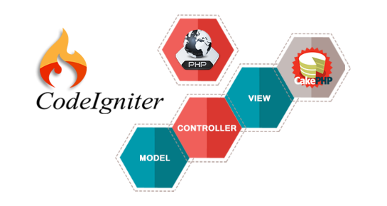

Codeigniter Framework là một trong các Framework được sử dụng để thiết kế web. Tuy ít phổ biến hơn các framework khác nhưng nếu nói về hiệu quả, Codeigniter vẫn có đủ khả năng đáp ứng các nhu cầu cơ bản về một website chất lượng, chuyên nghiệp trong nhiều lĩnh vực.

Hiểu theo nghĩa đơn giản nhất, CodeIgniter là framework PHP mạnh mẽ với footprint rất nhỏ, dành cho các lập trình viên cần một bộ công cụ đơn giản và thông minh để tạo ra các ứng dụng web với đầy đủ các tính năng. Codeigniter Framework cũng được đánh giá là Framework có tốc độ hoạt động nhanh, hiệu quả. Đây cũng là ưu điểm rất lớn của Framework này.

Bằng cơ chế lưu các nội dung vào bộ nhớ đệm (cache) và kiểm tra bộ đệm trước khi tiến hành thực hiện yêu cầu, Codeigniter giúp website giảm số lần truy cập và xử lý dữ liệu, từ đó tối ưu hóa tốc độ tải trang web.

Framework Codeigniter sở hữu các ưu điểm đặc biệt khiến nhiều lập trình viên, nhà phát triển web đã lựa chọn trong quá trình thiết kế web của mình. Các ưu điểm của Codeigniter Framework có thể kể đến như sau:

* Footprint nhỏ: Dung lượng CodeIgniter 3 chỉ tốn 2MB khi download, bao gồm cả file cài đặt lẫn hướng dẫn sử dụng.
* Hướng dẫn sử dụng rõ ràng, dễ hiểu: Hướng dẫn sử dụng CodeIgniter được đính kèm trong file tải xuống. Nó bao gồm phần giới thiệu, hướng dẫn, một số hướng dẫn “Làm thế nào để…”, và tài liệu tham khảo cho các lập trình viên hoàn thiện website của mình.
* Khả năng tương thích với lưu trữ chuẩn: CodeIgniter 3 chỉ cần PHP 5.3.7, và có thể hoạt động tương thích với hầu hết các hosting chia sẻ hoặc hosting riêng. Nhiều ứng dụng web cần một cơ sở dữ liệu, và CodeIgniter cũng hỗ trợ phổ biến nhất, bao gồm cả MySQL. Được thiết kế theo mô hình Model-View-Controller: Mô hình MVC giúp tách thành phần hiển thị giao diện và xử lý của một phần mềm thành các phần độc lập, từ đó giúp cho việc thiết kế, xử lý và bảo trì mã nguồn dễ dàng hơn.
* Hệ thống thư viện đa dạng: CodeIgniter cung cấp các thư viện phục vụ cho những tác vụ thường gặp nhất trong lập trình web, chẳng hạn như truy cập cơ sở dữ liệu, gửi email, kiểm tra dữ liệu, xử lí hình ảnh…
* Cấu hình gần như bằng không: Phần lớn cấu hình CodeIgniter được thực hiện theo quy ước, ví dụ như đặt mô hình trong một “mô hình” thư mục. Bên cạnh đó còn có một số tùy chọn cấu hình có sẵn, thông qua các tập lệnh trong thư mục “config”.
* Tốc độ nhanh: CodeIgniter được đánh giá là một PHP framework có tốc độ nhanh chóng. Một server bình thường có thể đáp ứng được hàng triệu truy cập / ngày.
* Miễn phí: CodeIgniter được phát hành dưới giấy phép Apache/BSD mở rộng, cho phép người dùng tự do thay đổi, phát triển và phân phối mã nguồn mở này theo sự sáng tạo của bản thân.
* Hỗ trợ SEO: Cấu trúc URL của CodeIgniter rất thân thiện với các công cụ tìm kiếm. Điều này nghiễm nhiên giúp cho website của bạn tăng thứ hạng nhanh hơn mà không cần phải đầu tư quá nhiều phần mềm hay công cụ.
* Bảo mật hệ thống: Cơ chế kiểm tra dữ liệu chặt chẽ, ngăn ngừa XSS và SQL Injection của CodeIgniter giúp giảm thiểu các nguy cơ xâm nhập, làm hại đến hệ thống.

### 2.1.5 Tổng quan về HTML



 HTML là chữ viết tắt của Hypertext Markup Language. Nó giúp người dùng tạo và cấu trúc các thành phần trong trang web hoặc ứng dụng, phân chia các đoạn văn, heading, links, blockquotes, vâng vâng. HTML không phải là ngôn ngữ lập trình, đồng nghĩa với việc nó không thể tạo ra các chức năng “động” được. Nó chỉ giống như Microsoft Word, dùng để bố cục và định dạng trang web. Khi làm việc với HTML, chúng ta sẽ sử dụng cấu trúc code đơn giản (tags và attributes) để đánh dấu lên trang web. Ví dụ, chúng ta có thể tạo một đoạn văn bằng cách đặt văn bản vào trong cặp tag mở và đóng văn bản <p> và </p>

HTML documents là files kết thúc với đuôi .html hay .htm. Bạn có thể xem chúng bằng cách sử dụng bất kỳ trình duyệt web nào (như Google Chrome, Safari, hay Mozilla Firefox). Trình duyệt đọc các files HTML này và xuất bản nội dung lên internet sao cho người đọc có thể xem được nó.

Tổng quan, HTML là ngôn ngữ markup, nó rất trực tiếp dễ hiểu, dễ học, và tất cả mọi người mới đều có thể bắt đầu học nó để xây dựng website.

### 2.1.6 Tổng quan về CSS



Cascading Style Sheets, hay còn gọi tắt là CSS, là những file hỗ trợ cho trình duyệt Web trong việc hiển thị một trang HTML. Về cơ bản, các trang HTML như bộ xương – khuôn khổ cơ bản – của một trang web – trong khi các file CSS sẽ cụ thể hóa các thành phần của một trang nên được hiển thị như thế nào. CSS cho phép bạn kiểm soát phông chữ, màu chữ, kiểu nền…, của một trang HTML.

CSS làm cho việc thiết kế và xây dựng một trang Web trở nên dễ dàng hơn. Trước khi có CSS, bạn phải sử dụng HTML để thực hiện tất cả các tiêu đề cũng như các thành phần của một trang Web. Mặc dù đã có một số cách khác nhưng HTML vẫn thường xuyên được sử dụng và các nhà thiết kế Web sẽ phải thay đổi từng thành phần riêng lẻ trên mỗi trang. CSS đã giúp cho việc thay đổi phong cách của một trang Web đơn giản hơn và đỡ tốn thời gian hơn, bạn có thể thực hiện sự thay đổi trên một mục nào đó và sau đó apply sự thay đổi này trên toàn bộ trang Web thay vì phải thực hiện trên từng mục riêng lẻ như trước đây.

## 2.2. Phân tích hệ thống

### 2.2.1. Các chức năng của ứng dụng

#### 2.2.1.1. Sơ đồ Use Case Diagram

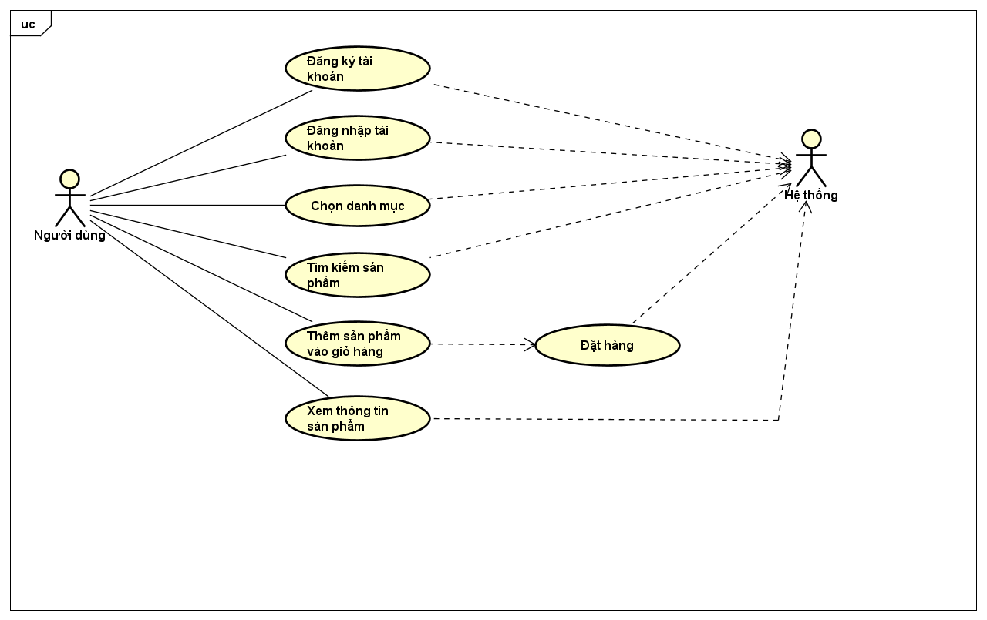

Sơ đồ 2. 1 : UseCase Diagram

#### 2.2.1.2. Sơ đồ Sequence

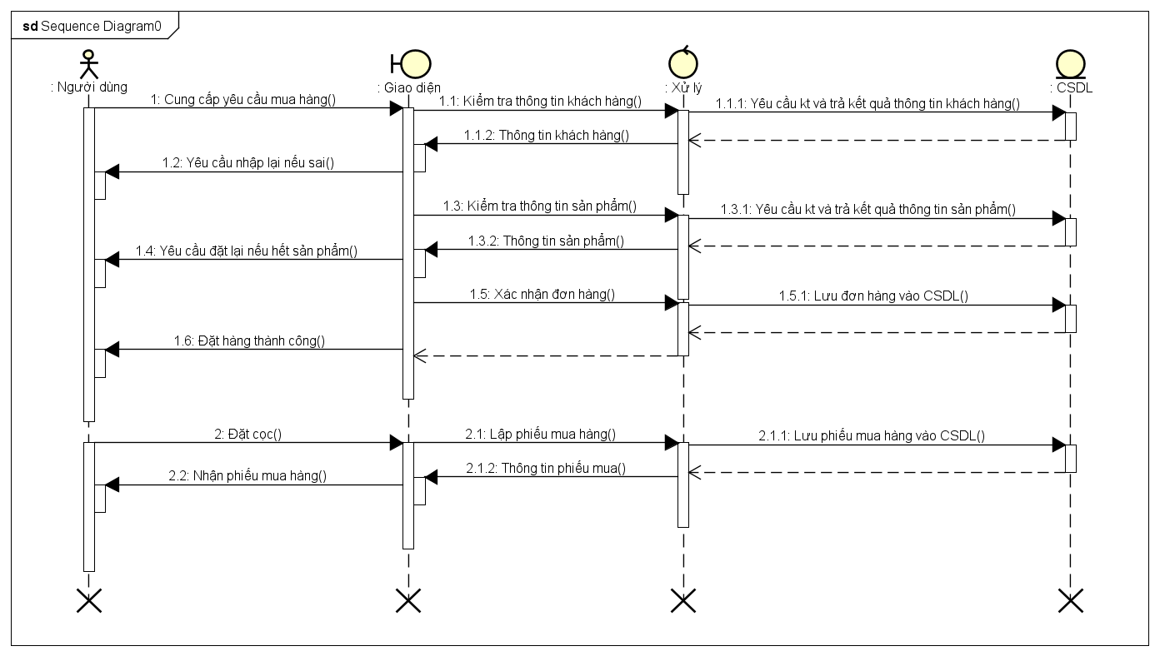

Sơ đồ 2. 2 : Sequence Diagram

#### 2.2.1.3. Chức năng phía front-end

Bảng 2. 1 : Mô tả chức năng front-end

|  |  |  |
| --- | --- | --- |
| STT | Chức năng | Mô tả |
| 1 | Xem chi tiết sản phẩm | Người xem có thể xem thông tin về sản phẩm bao gồm: tên sản phẩm, giá cả, thông tin sản phẩm. |
| 2 | Thêm vào giỏ hàng | Chức năng cho phép khách hàng duyệt sản phẩm trên website và click vào icon giỏ hàng để thêm sản phẩm vào giỏ hàng |
| 3 | Giỏ hàng | Cho phép khách hàng có thể xem sản phẩm, điều chỉnh mặt hàng mình đã chọn mua. Bao gồm tính tổng giá các sản phẩm mà khách hàng đã chọn mua. |
| 4 | Tìm kiếm sản phẩm | Khách hàng chọn tên sản phẩm vào thanh tìm kiểm để tìm kiếm sản phẩm. |
| 5 | Xem sản phẩm mới | Hiển thị các sản phẩm mới nhất cho người xem. |
| 6 | Xem sản phẩm bán chạy | Hiển thị các sản phẩm bán chạy cho người xem. |
| 7 | Xem sản phẩm xem nhiều | Hiển thị các sản phẩm tìm kiếm nhiều cho người xem. |
| 8 | Xem loại danh mục | Hiển thị thông tin các sản phẩm theo danh mục mà khách hàng muốn mua. |
| 9 | Đăng ký/đăng nhập tài khoản | Cho phép người dùng tạo 1 tài khoản để đặt hàng sản phẩm online có thể thanh toán sản phẩm thông qua thanh toán trực tuyến,về sản phẩm. |

#### *2.2.1.4.1 Xem chi tiết sản phẩm*

Khách hàng truy cập vào website, chọn vào các page trên site để xem thông tin.

Đầu vào: Thông tin yêu cầu của khách hàng về sản phẩm.

Xử lý: Khi khách hàng chọn một sản phẩm bất kì trên form, thông tin mà khách hàng gửi sẽ được xử lý, hệ thống sẽ lấy dữ liệu từ cơ sở dữ liệu, gửi lên cho người dùng.

Đầu ra: Tên về sản phẩm, giá cả về sản phẩm, thông tin về sản phẩm.

#### *2.2.1.4.2 Thêm vào giỏ hàng*

Cho phép khách hàng duyệt sản phẩm. Khi khách hàng gửi thông tin đặt hàng thì mặt hàng đó sẽ được gửi đến giỏ hàng.

Đầu vào: Thông tin về sản phẩm mà khách hàng muốn mua.

Xử lý: Khi khách hàng chọn mặt hàng muốn mua, ở phiên làm việc đó nếu khách hàng chọn lần đầu tiên thì ở giỏ hàng sẽ tạo mới sản phẩm số lượng bằng 1. Nếu đã tồn tại mặt hàng đó trong giỏ hàng rồi thì số lượng của mặt hàng đó sẽ được tăng lên 1.

Đầu ra: Thông tin của mặt hàng đó lưu trong giỏ hàng.

#### *2.2.1.4.3 Giỏ hàng*

Cho phép khách hàng xem, điều chỉnh, thêm, xóa mặt hàng mà khách hàng đã đặt mua. Có chức năng tính tổng giá trị của đơn hàng đó.

Đầu vào: Thông tin của các mặt hàng mà khách hàng đã đặt mua, số lượng sản phẩm mà khách hàng muốn mua.

Xử lý: Khách hàng có thể thay đổi số lượng mặt hàng muốn mua, khi khách hàng chọn lại số lượng và chọn cập nhật thì số lượng của mặt hàng đó cần được cập nhật lại, tổng giá cũng cần được tính toán lại. Khi khách hàng chọn xóa sản phẩm thì sản phẩm đó phải được xóa khỏi giỏ hàng. Khách hàng chọn xóa hết thì sẽ thông báo không có mặt hàng nào trong giỏ hàng. Khách hàng chọn mua tiếp thì sẽ chuyển về trang chủ, chon đặt hàng thì sẽ chuyển đến trang mua hàng.

Đầu ra: Thông tin về giỏ hàng bao gồm sản phẩm, số lượng, tổng giá…

#### *2.2.1.4.4 Tìm kiếm sản phẩm*

Để không mất thời gian duyệt từng sản phẩm trên website, khách hàng có thể biết thông tin về sản phẩm mình muốn mua bằng cách chọn thông tin vào ô tìm kiếm.

Đầu vào: Tên sản phẩm mà khách hàng muốn tìm kiếm.

Xử lý: Khi khách hàng chọn tên sản phẩm muốn tìm kiếm, hệ thống sẽ so sánh tên đó với dữ liệu có trong database. Nếu nhận được kết quả sẽ trả kết quả tìm kiếm về cho người dùng, nếu không tìm thấy kết quả nào thì hệ thống sẽ gửi thông báo: “Không tìm thấy kết quả”.

Đầu ra: Thông báo, kết quả từ hệ thống.

#### *2.2.1.4.5 Xem sản phẩm mới*

Khách hàng có thể xem thông tin các sản phẩm mới nhất của cửa hàng.

Đầu vào: Thông tin về sản phẩm

Xử lý: Hệ thống sẽ lựa chọn những sản phẩm mới nhất mà người quản trị web nhập vào, trả về kết quả, hiển trị cho người dùng xem.

Đầu ra: Thông tin về mặt hàng mới nhất.

#### *2.2.1.4.6 Xem sản phẩm bán chạy*

Khách hàng có thể xem thông tin các sản phẩm bán chạy của cửa hàng.

Đầu vào: Thông tin về sản phẩm

Xử lý: Hệ thống sẽ lựa chọn những mặt hàng bán chạy để trả về kết quả và hiển thị cho người dùng.

Đầu ra: Thông tin về những mặt hàng bán chạy.

#### *2.2.1.4.7 Xem sản phẩm xem nhiều*

Khách hàng có thể xem thông tin các sản phẩm xem nhiều của cửa hàng.

Đầu vào: Thông tin về sản phẩm

Xử lý: Hệ thống sẽ lựa chọn những mặt hàng xem nhiều để trả về kết quả và hiển thị cho người dùng.

Đầu ra: Thông tin về những mặt hàng xem nhiều.

#### *2.2.1.4.8 Xem loại danh mục*

Hiển thị loại danh mục mặt hàng mà website cung cấp.

Đầu vào: Thông tin về danh mục.

Xử lý: Hệ thống sẽ lựa chọn những danh mục để trả về kết quả và hiển thị cho người dùng.

Đầu ra: Thông tin về những danh mục mà website có.

#### *2.2.1.4.9 Đăng ký/Đăng nhập tài khoản*

Cho phép người dùng tạo 1 tài khoản để đặt hàng sản phẩm online có thể thanh toán sản phẩm thông qua thanh toán trực tuyến, bình luận về sản phẩm.

Đầu vào: Yêu cầu của khách hàng đăng ký tài khoản hoặc đăng nhập tài khoản.

Xử lý: Hệ thông sẽ đưa ra các yêu cầu để khách hàng nhập những thông tin cần thiết để đăng ký tài khoản bao gồm: Họ tên, địa chỉ, số điện thoại, email, đặt mật khẩu. Đăng nhập hệ thống yêu cầu khách hàng nhập email và mật khẩu để đăng nhập.

Đầu ra: Thông báo khách hàng đăng ký thành công bằng cách chuyển sang trang đăng nhập. Đăng nhập thành công sẽ thông báo và trở về trang chủ cửa hàng.

SƠ ĐỒ PHÂN CẤP CHỨC NĂNG FRONTEND

FRONTEND

Giá sản phẩm

Tên sản phẩm

Phản hồi

Quản lý giỏ hàng

Lựa chọn sản phẩm

Danh sách sản phẩm xem nhiều

Danh sách sản phẩm bán chạy

Thông tin website

Tìm kiếm

Đặt hàng

Danh sách loại danh mục

Xem thông tin

Sơ đồ 2. 3 : Sơ đồ phân cấp chức năng phía front-end

Chi tiết sản phẩm

Danh sách sản phẩm mới

Đặt mua

#### 2.2.1.5. Chức năng phía người quản trị

Bảng 2. 2 : Mô tả chức năng người quản trị

|  |  |  |
| --- | --- | --- |
| STT | CHỨC NĂNG | MÔ TẢ |
| 1 | Quản lý sản phẩm | Quản lý thông tin hình ảnh sản phẩm, người quản trị có  thể upload hình ảnh sản phẩm, nhập thông tin mô tả, giá cả, số lượng, |
| 2 | Thêm sản phẩm | Thêm sản phẩm cho phép người quản trị có thể thêm một sản phẩm mới gồm nhiều thông tin dữ liệu về sản phẩm đó. |
| 3 | Quản lý danh mục | Quản lý danh mục cho phép người quản trị có thể quản lý thông tin của danh mục gồm nhiều thông tin của danh mục đó. |
| 4 | Thêm danh mục | Cho phép người quản trị có thể thêm một danh mục mới vào hệ thống bằng cách nhập những thông tin của danh mục vào hệ thông và cần xác nhận bởi admin. |
| 5 | Quản lý người dùng | Cho phép người quản trị có thể xem danh sách người dùng xóa và sửa thông tin người dùng |
| 6 | Quản lý đơn hàng | Cho phép người quản trị có thể theo dõi những đơn hàng đã được giao cho khách hàng. |

#### 2.2.1.5.1 Quản lý sản phẩm

Quản lý thông tin sản phẩm bao gồm các thuộc tính như tên, giá bán, thông tin, xuất xứ, … có các chức năng xóa sửa thông tin sản phẩm.

Đầu vào: Thông tin sản phẩm gồm có những thông tin như tên, giá bán, thông tin chi tiết.

Xử lý: Sửa sản phẩm: người quản trị có thể sửa một thông tin của sản phẩm như tên, giá bán, thông tin chi tiết, xuất xứ, …

Xóa sản phẩm: người quản trị chọn sản phẩm cần xóa và có thông báo bạn có muốn xóa không, thao tác ok để xóa

Đầu ra: Trả về kết quả thông tin mà yêu cầu đề ra

#### 2.2.1.5.2 Thêm sản phẩm

Thêm sản phẩm mà website cần cập nhật những sản phẩm có thêm cho khách hàng. Thêm thông tin sản phẩm bao gồm: tên sản phẩm, giá, thông tin, loại danh mục, hình ảnh,…

Đầu vào: Những thông tin nhập vào ô input như: tên sản phẩm, giá , hình ảnh,…

Xử lý: Những thông tin cửa được nhập và xử lý truy xuất xuống cơ sở dữ liệu

Đầu ra: Thông báo thêm sản phẩm thành công.

#### 2.2.1.5.3 Quản lý danh mục

Quản lý thông tin danh muc bao gồm các thuộc tính như tên, loại danh mục có các chức năng xóa sửa danh mục.

Đầu vào: Thông tin danh mục gồm có những thông tin như tên, loại danh mục.

Xử lý: Sửa danh mục: người quản trị có thể sửa một thông tin của danh mục như tên, loại danh mục.

Xóa danh mục: người quản trị chọn danh mục cần xóa và có thông báo bạn có muốn xóa không, thao tác ok để xóa

Đầu ra: Trả về kết quả thông tin mà yêu cầu đề ra

#### 2.2.1.5.4 Thêm danh mục

Thêm danh mục mà website cần cập nhật những danh mục có thêm cho khách hàng. Thêm thông tin danh mục bao gồm: tên danh mục, loại danh mục.

Đầu vào: Những thông tin nhập vào ô input như: tên danh mục, loại danh mục.

Xử lý: Những thông tin cửa được nhập và xử lý truy xuất xuống cơ sở dữ liệu

Đầu ra: Thông báo thêm danh mục thành công.

#### 2.2.1.5.5 Quản lý người dùng

Quản lý người dùng cho phép người quản trị có thể xem danh sách người cũng như có thể xóa và sửa người dùng.

Đầu vào: Thông tin người gồm có những thông tin như: họ, tên, số điện thoại, email, địa chỉ, ….

Xử lý: Sửa thông tin người dùng: người quản trị có thể sửa một thông tin của người dùng như: họ, tên, số điện thoại, email, địa chỉ, ….

Xóa sản phẩm: người quản trị chọn người dùng cần xóa và có thông báo bạn có muốn xóa không, thao tác ok để xóa

Đầu ra: Trả về kết quả thông tin mà yêu cầu để ra

#### 2.2.1.5.6 Quản lý đơn hàng

Quản lý đơn hàng cho phép người quản trị kiểm soát những đơn hàng đã được giao thành công bao gồm thông tin đơn hàng. Quản lý đơn hàng được lưu trữ để xử lý những vấn đề khiếu nại từ khách hàng.

Đầu vào: Thông tin đơn hàng gồm những thông tin như: mã đơn hàng, sản phẩm, tên khách hàng, tổng giá trị đơn hàng, địa chỉ giao hàng từ khách hàng.

Xử lý: Nhận lệnh từ người quản trị viên khi ấn vào quản lý đơn hàng load dữ liệu từ cơ sở dữ liệu.

Đầu ra: Tra ra những thông tin và load thông tin lên table quản lý đơn hàng.

### 2.2.2. Phân tích cơ sở dữ liệu

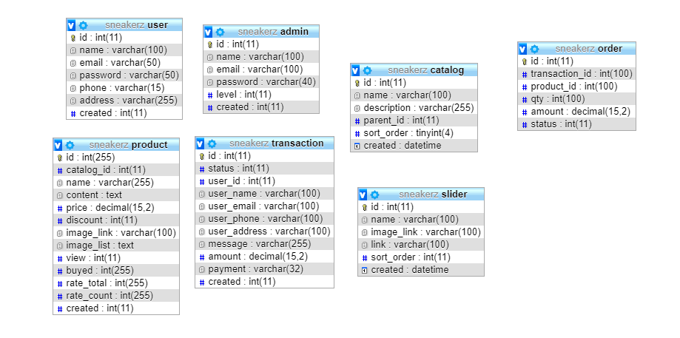

Hình 2. 1 : Cơ sở dữ liệu

1. ***Bảng User (Bảng người dùng)***

Bảng 2. 3 : Bảng người dùng

|  |  |  |  |  |
| --- | --- | --- | --- | --- |
| Tên thuộc tính | Diễn giải | Kiểu dữ liệu | Ràng buộc | Độ dài |
| Id | Mã id | Int | Khóa chính | 11 |
| Name | Tên người dùng | Varchar | not null | 100 |
| Email | Email người dùng | Varchar | not null | 50 |
| Password | Mật khẩu | Varchar | not null | 50 |
| Phone | Số điện thoại | Varchar | not null | 15 |
| Address | Địa chỉ | Varchar | Not null | 255 |
| Created | Ngày tạo | Int | Not null | 11 |

***b. Bảng Admin (Bảng quản trị viên)***

Bảng 2. 4 : Bảng quản trị viên

|  |  |  |  |  |
| --- | --- | --- | --- | --- |
| Tên thuộc tính | Diễn giải | Kiểu dữ liệu | Ràng buộc | Độ dài |
| Id | Mã id | int | Khóa chính | 11 |
| Name | Tên QTV | Varchar | Not null | 100 |
| Email | Email QTV | Varchar | Not null | 100 |
| Password | Mật khẩu | Varchar | Not null | 40 |
| Level | Cấp bậc | Int | Not null | 11 |
| Created | Ngày tạo | Int | Not null | 11 |

***c. Bảng Slider (Bảng slideshow)***

Bảng 2. 5 : Bảng slideshow

|  |  |  |  |  |
| --- | --- | --- | --- | --- |
| Tên thuộc tính | Diễn giải | Kiểu dữ liệu | Ràng buộc | Độ dài |
| Id | Mã id | int | Khóa chính | 11 |
| Name | Tên slide | Varchar | Not null | 100 |
| Image_link | Link hình ảnh | Varchar | Not null | 100 |
| Link | Link dẫn liên kết | Varchar | Not null | 100 |
| Sort_ order | Sắp xếp | Int | Not null | 11 |
| Created | Ngày tạo | Datetime | Not null |  |

***d. Bảng Catalog (Bảng danh mục)***

Bảng 2. 6 : Bảng danh mục

|  |  |  |  |  |
| --- | --- | --- | --- | --- |
| Tên thuộc tính | Diễn giải | Kiểu dữ liệu | Ràng buộc | Độ dài |
| Id | Mã id | Int | Khóa chính | 11 |
| Name | Tên danh mục | Varchar | Not null | 100 |
| Description | Mô tả | Varchar | Not null | 255 |
| Parent_id | Mã danh dục cha | Int | Not null | 11 |
| Sort_order | Sắp xếp | Tinyint | Not null | 4 |
| Created | Ngày tạo | Datetime | Not null |  |

***e. Bảng Order (Bảng đặt hàng)***

Bảng 2. 7: Bảng đặt hàng

|  |  |  |  |  |
| --- | --- | --- | --- | --- |
| Tên thuộc tính | Diễn giải | Kiểu dữ liệu | Ràng buộc | Độ dài |
| Id | Mã đặt hàng | Int | Khóa chính | 11 |
| Transaction_id | Mã giao dịch | Int | Not null | 100 |
| Product_id | Mã sản phẩm | Int | Not null | 100 |
| Qty | Số lượng | Int | Not null | 100 |
| Amount | Số tiền | Decimal | Not null |  |
| Status | Trạng thái | Int | Not null | 11 |

***f. Bảng Product (Bảng sản phẩm)***

Bảng 2. 8 : Bảng sản phẩm

|  |  |  |  |  |
| --- | --- | --- | --- | --- |
| Tên thuộc tính | Diễn giải | Kiểu dữ liệu | Ràng buộc | Độ dài |
| Id | Mã sản phẩm | Int | Khóa chính |  |
| Catalog_id | Mã danh mục | Int | Not null | 11 |
| Name | Tên sản phẩm | Varchar | Not null | 255 |
| Content | Mô tả | Text | Not null |  |
| Price | Giá sản phẩm | Decimal | Not null |  |
| Discount | Giảm giá | Int | Not null | 11 |
| Image_link | Link hình ảnh | Varchar | Not null | 100 |
| Image_list | List hình ảnh | Text | Not null |  |
| View | Lượt xem | Int | Not null | 11 |
| Buyed | Đã mua | Int | Not null | 255 |
| Created | Ngày tạo | Int | Not null | 11 |

***g. Bảng Transaction (Bảng giao dịch)***

Bảng 2. 9 : Bảng giao dịch

|  |  |  |  |  |
| --- | --- | --- | --- | --- |
| Tên thuộc tính | Diễn giải | Kiểu dữ liệu | Ràng buộc | Độ dài |
| Id | Mã giao dịch | int | Khóa chính | 11 |
| Status | Trạng thái giao dịch | Int | Not null | 11 |
| User_id | Mã người dùng | Int | not null | 11 |
| User_name | Tên người dùng | Varchar | Not null | 100 |
| User_email | Email người dùng | Varchar | Not null | 100 |
| User_phone | SĐT người dùng | Varchar | Not null | 100 |
| User_address | Địa chỉ người dùng | Varchar | Not null | 100 |
| Message | Lời nhắn | Varchar | Not null | 100 |
| Amount | Số tiền | Decimal | Not null |  |
| Payment | Thanh toán | Varchar | Not null | 32 |
| Created | Ngày tạo | Int | Not null | 11 |

# 

# CHƯƠNG 3. KẾT QUẢ THỰC NGHIỆM

## 3.1. Các thành phần chức năng của hệ thống

* **Giao diện trang chủ:**

Hiển thị thông tin cơ bản về sản phẩm, sản phẩm hot, sản phẩm bán chạy, sản phẩm khuyến mãi…

* **Giao diện sản phẩm:**
* *Thông tin sản phẩm*
* Hiển thị thông tin các sản phẩm
* Chi tiết sản phẩm
* Đặt hàng sản phẩm
* **Giao diện danh mục:**
* *Thông tin danh mục*

*+* Hiện thị những danh mục mà website có

* **Giao diện giỏ hàng:**
* *Thông tin giỏ hàng*

+ Đặt hàng

+ Số lượng hàng có trong giỏ

+ Giá bán của từng sản phẩm

+ Tổng tiền phải thanh toán

* **Giao diện đăng nhập:**

+ Tài khoản đăng nhập

+ Mật khẩu đăng nhập

* **Giao diện đăng ký**
* Giao diện đăng kí người dùng

+ Họ tên người đăng kí

+ Đỉa chỉ email

+ Số điện thoại

+ Mật khẩu

+ Xác nhận mật khẩu

+Số điện thoại

* **Giao diện google maps cửa hàng**

+ Hiển thị địa chỉ cửa hàng

* **Giao diện thông tin tài khoản**

+ Hiển thị thông tin cơ bản của tài khoản: tên tài khoản, email, đơn hàng của bạn.

## 3.2. Thiết kế giao diện hệ thống

### 3.2.1. Giao diện chính ứng dụng

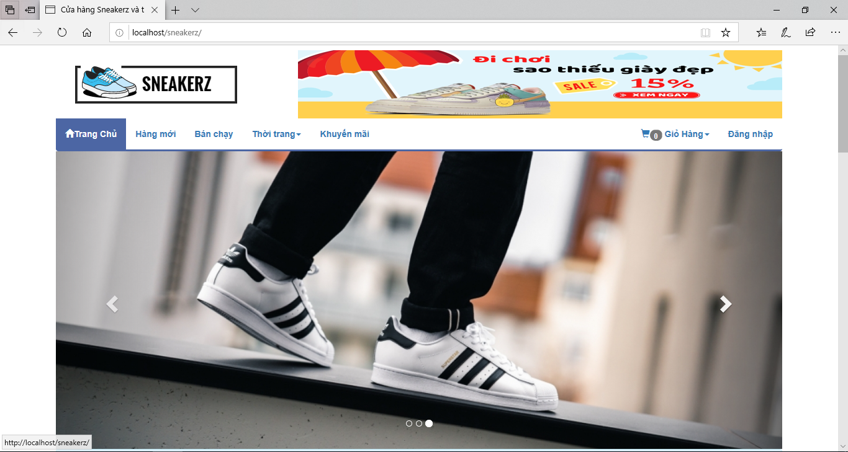

Hình 3. 1 : Giao diện chính

### 3.2.2. Giao diện sản phẩm mới

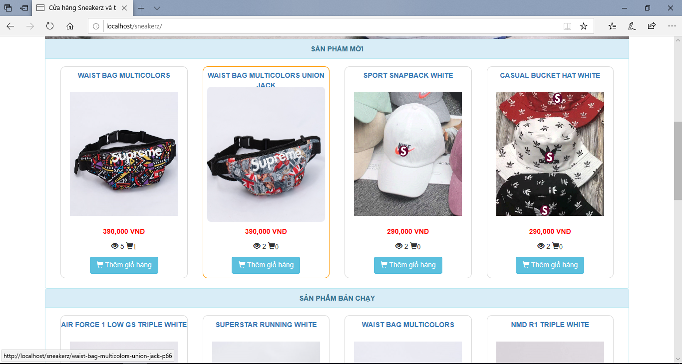

Hình 3. 2 : Giao diện sản phẩm mới

### 3.2.3. Giao diện sản phẩm bán chạy

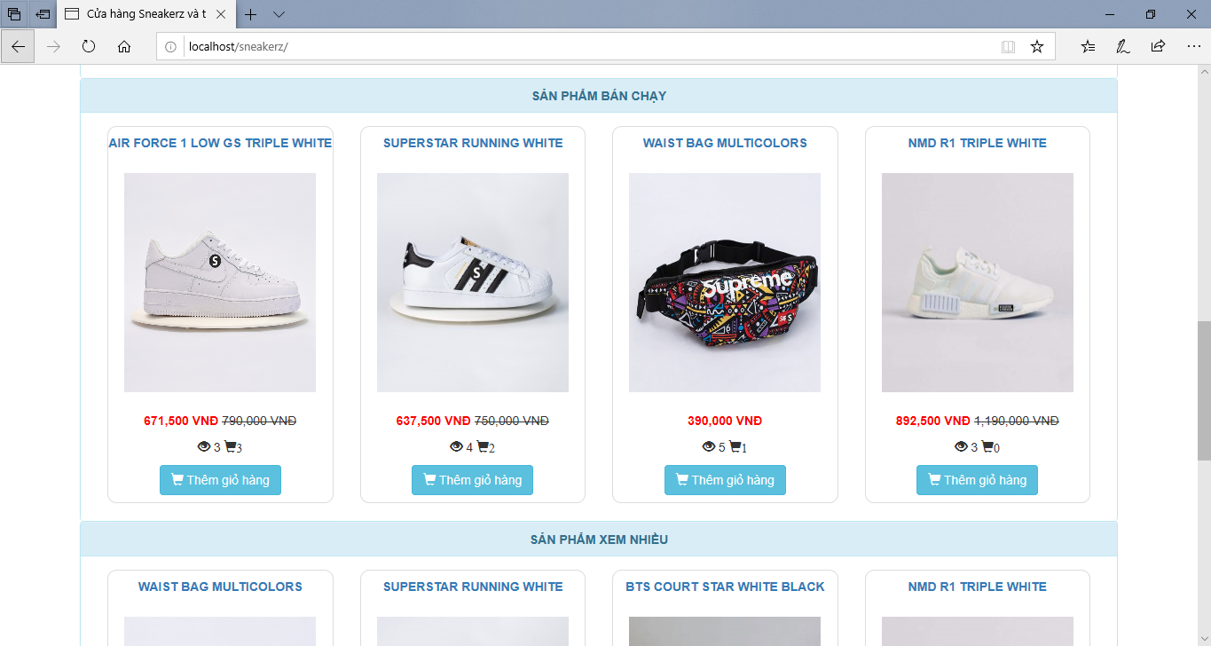

Hình 3. 3 : Giao diện sản phẩm bán chạy

### 3.2.4. Giao diện sản phẩm xem nhiều

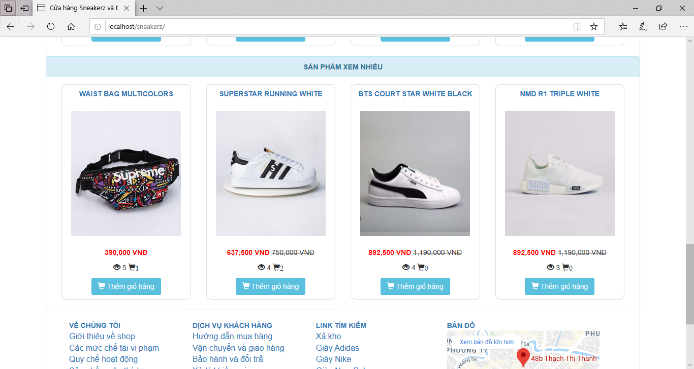

Hình 3. 4 : Giao diện sản phẩm xem nhiều

### 3.2.5. Giao diện thêm vào giỏ hàng

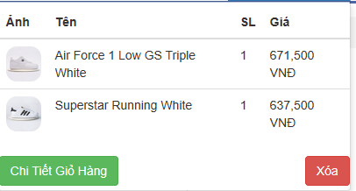

Hình 3. 5 : Giao diện thêm vào giỏ hàng

### 3.2.6. Giao diện chi tiết đơn hàng

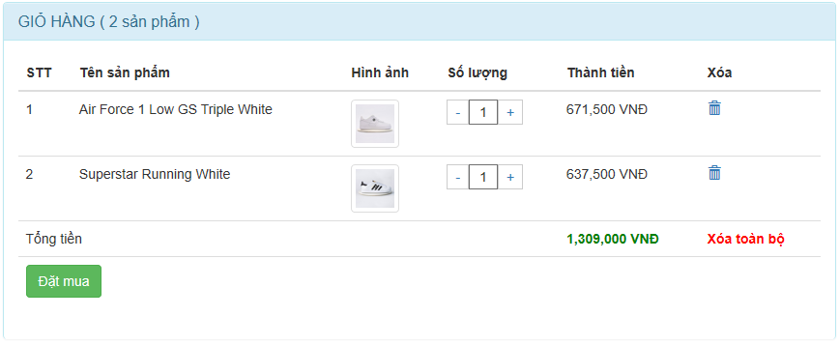

Hình 3. 6 : Giao diện chi tiết đơn hàng

### 3.2.7. Giao diện google maps cửa hàng

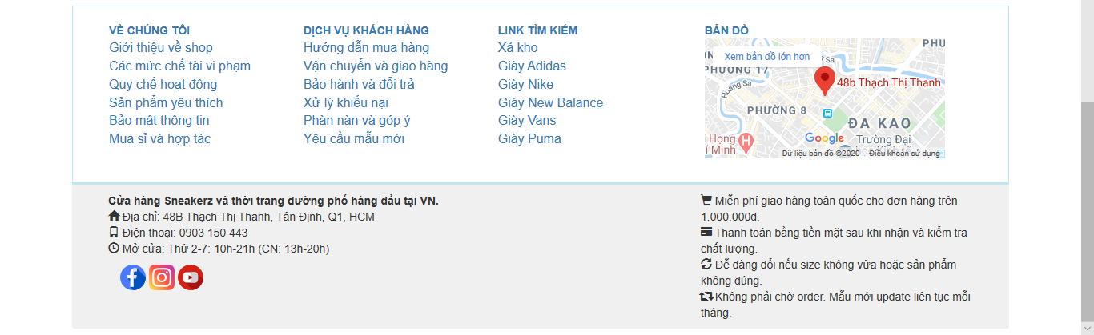

Hình 3. 7 : Giao diện google maps cửa hàng

### 3.2.8. Giao diện đặt hàng

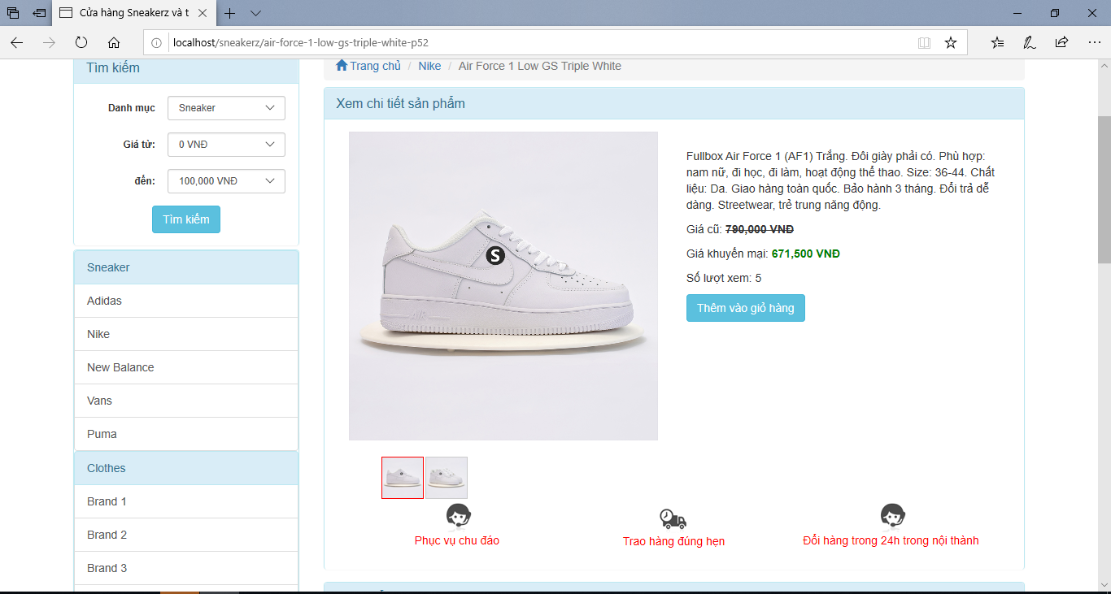

Hình 3. 8 : Giao diện đặt hàng

### 3.2.9. Giao diện sản phẩm theo danh mục

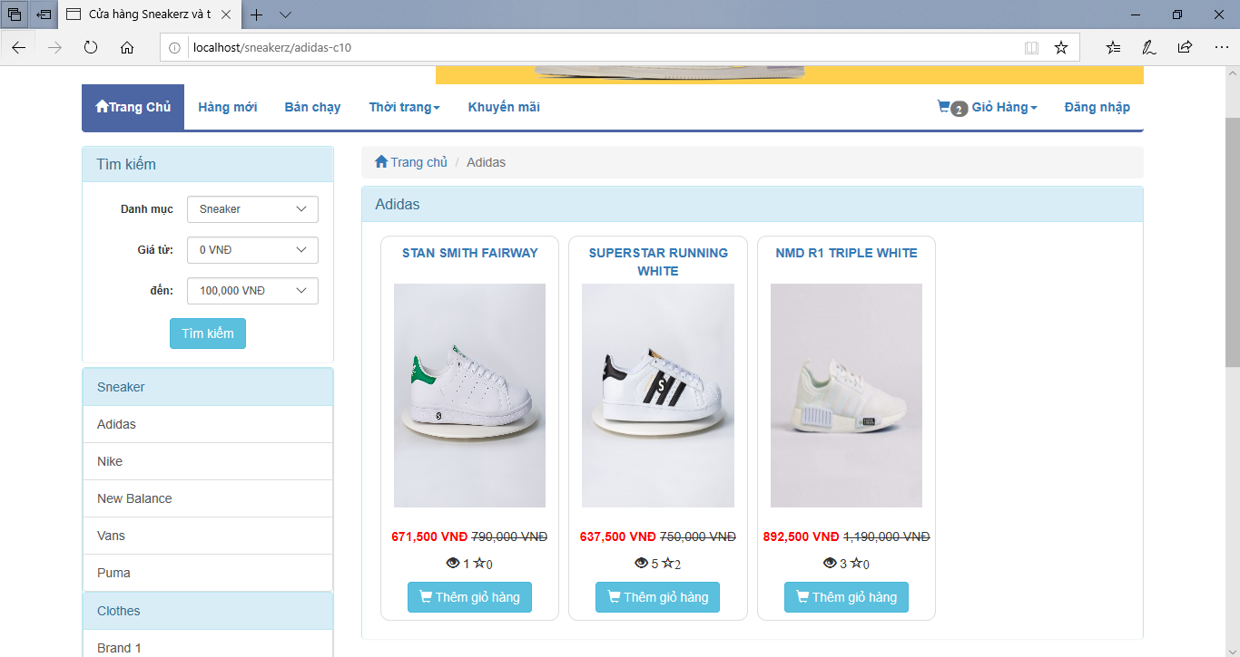

Hình 3. 9 : Giao diện sản phẩm theo danh mục

### 3.2.10. Giao diện chi tiết sản phẩm

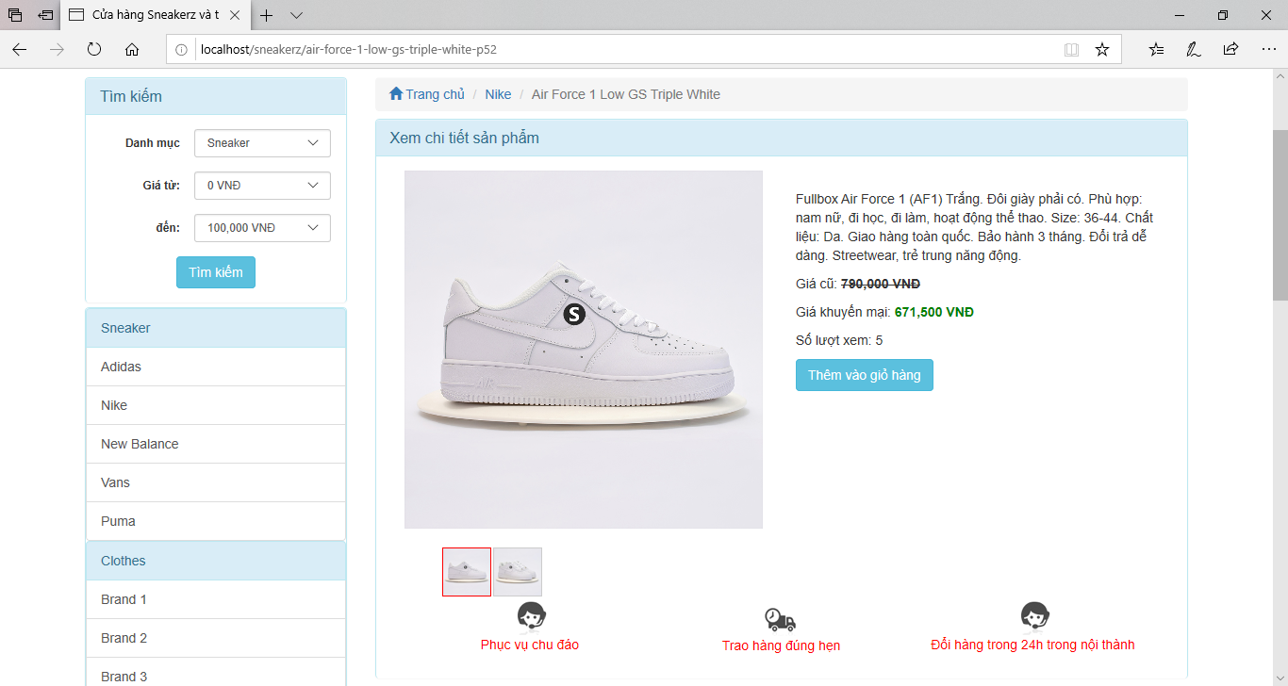

Hình 3. 10 : Giao diện chi tiết sản phẩm

### 3.2.11. Giao diện xác nhận thêm vào giỏ hàng

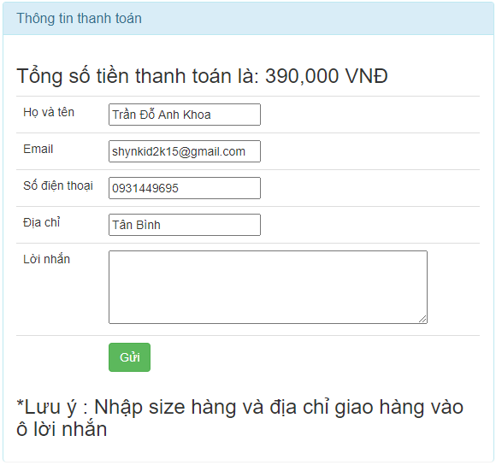

Hình 3. 11 : Giao diện xác nhận thêm vào giỏ hàng

### 

Hình 3. 12 : Giao diện danh mục

### 3.2.13. Giao diện tìm kiếm sản phẩm

### 

Hình 3. 13 : Giao diện tìm kiếm sản phẩm

### 3.2.14. Giao diện đăng kí người dùng

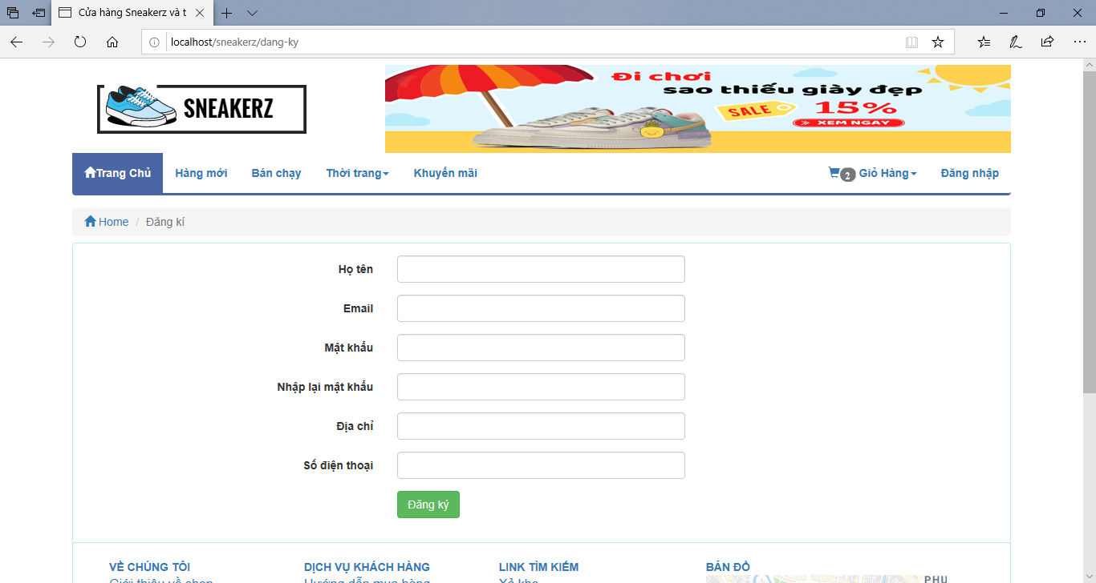

Hình 3. 14 : Giao diện đăng kí người dùng

### 3.2.15. Giao diện đăng nhập hệ thống

### 

Hình 3. 15 : Giao diện đăng nhập người dùng

## 3.3 Giao diện trang quản trị

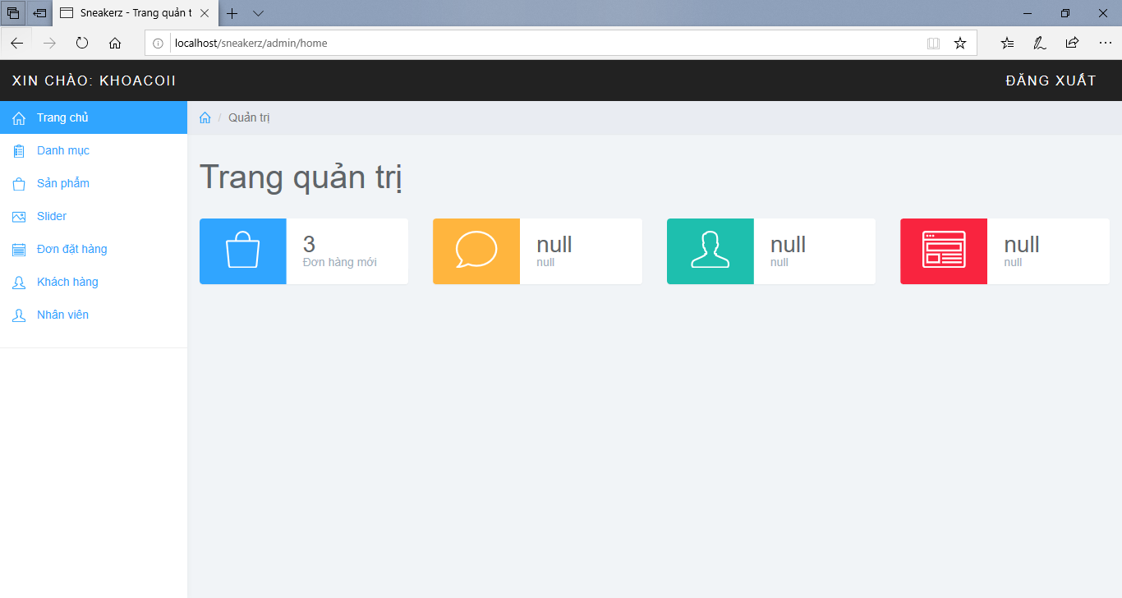

Hình 3. 16 : Giao diện trang quản trị

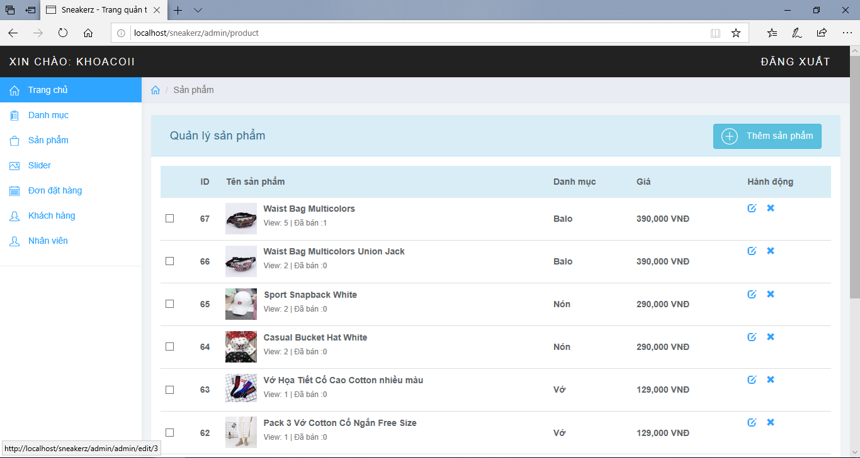

Hình 3. 17 : Giao diện danh sách sản phẩm

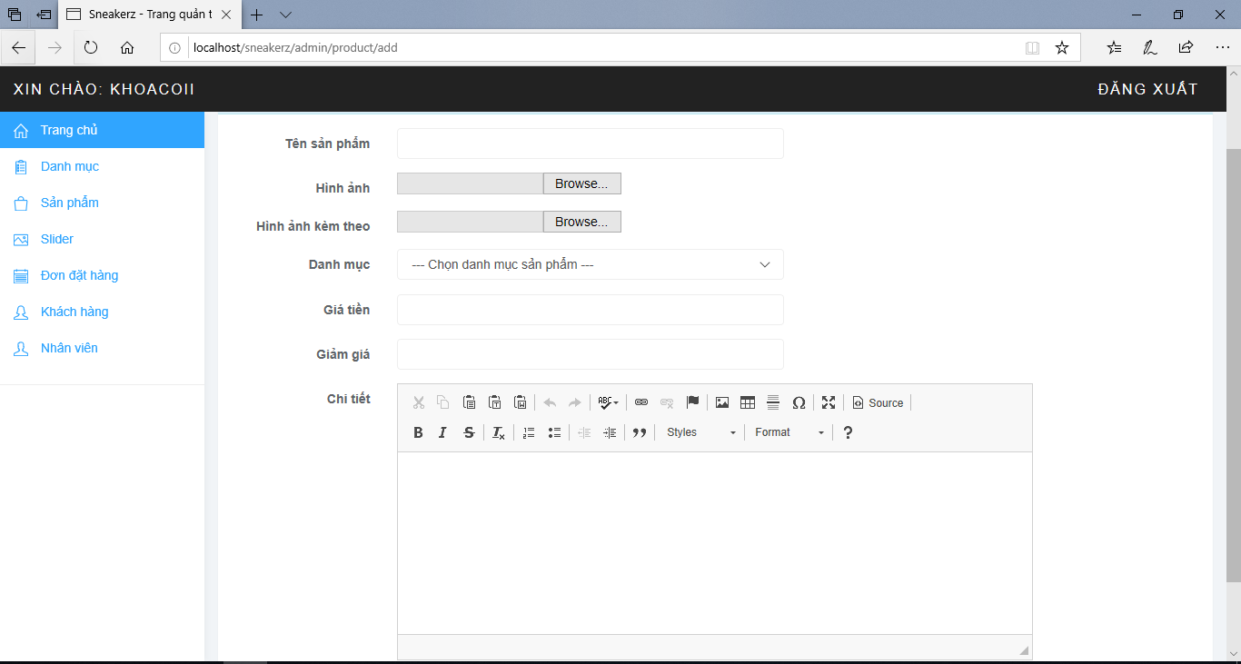

Hình 3. 18 : Giao diện thêm sản phẩm

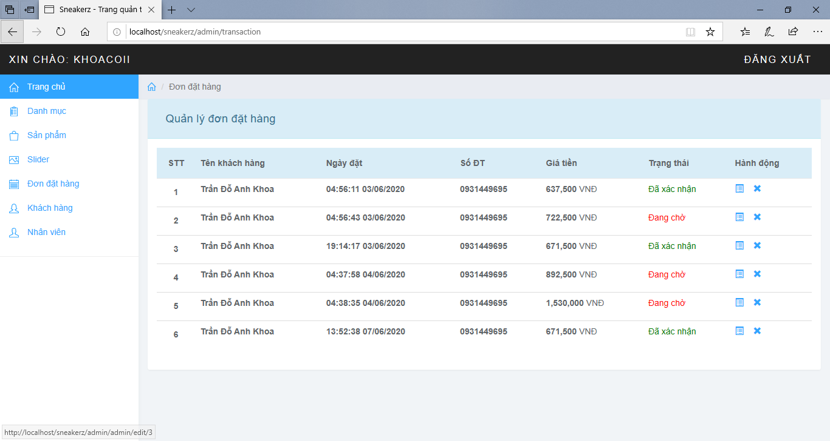

Hình 3. 19 : Giao diện đơn dặt hàng

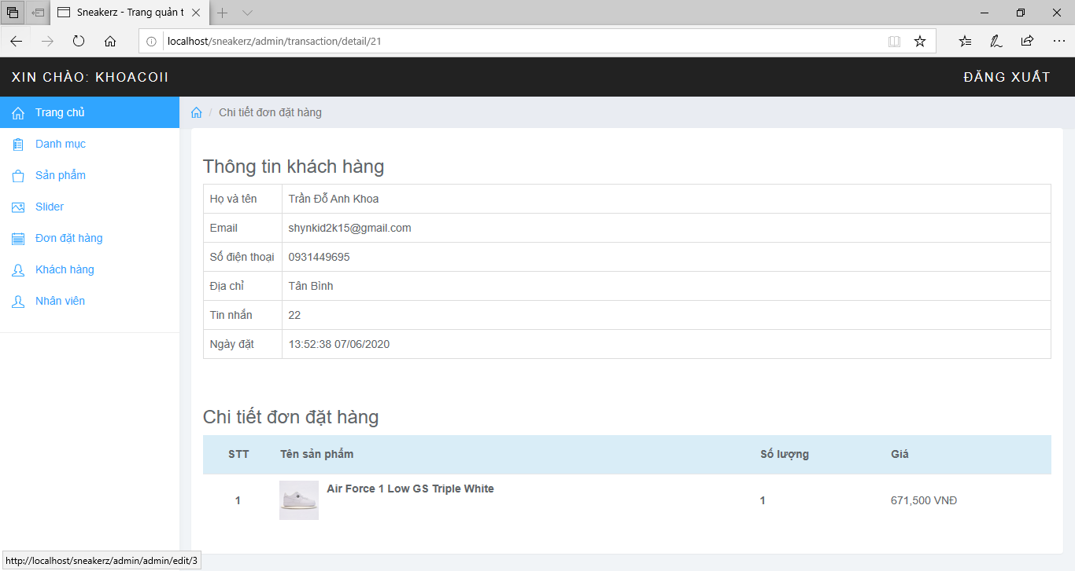

Hình 3. 20 : Giao diện chi tiết đơn đặt hàng

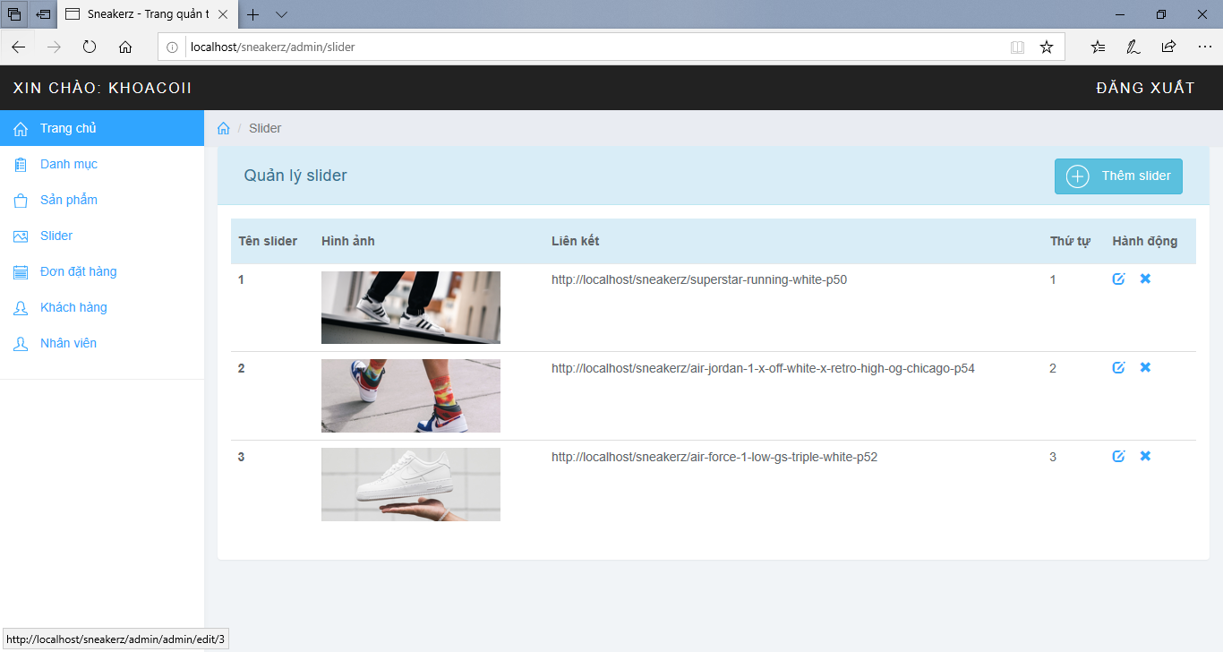

Hình 3. 21 : Giao diện quản lý slider

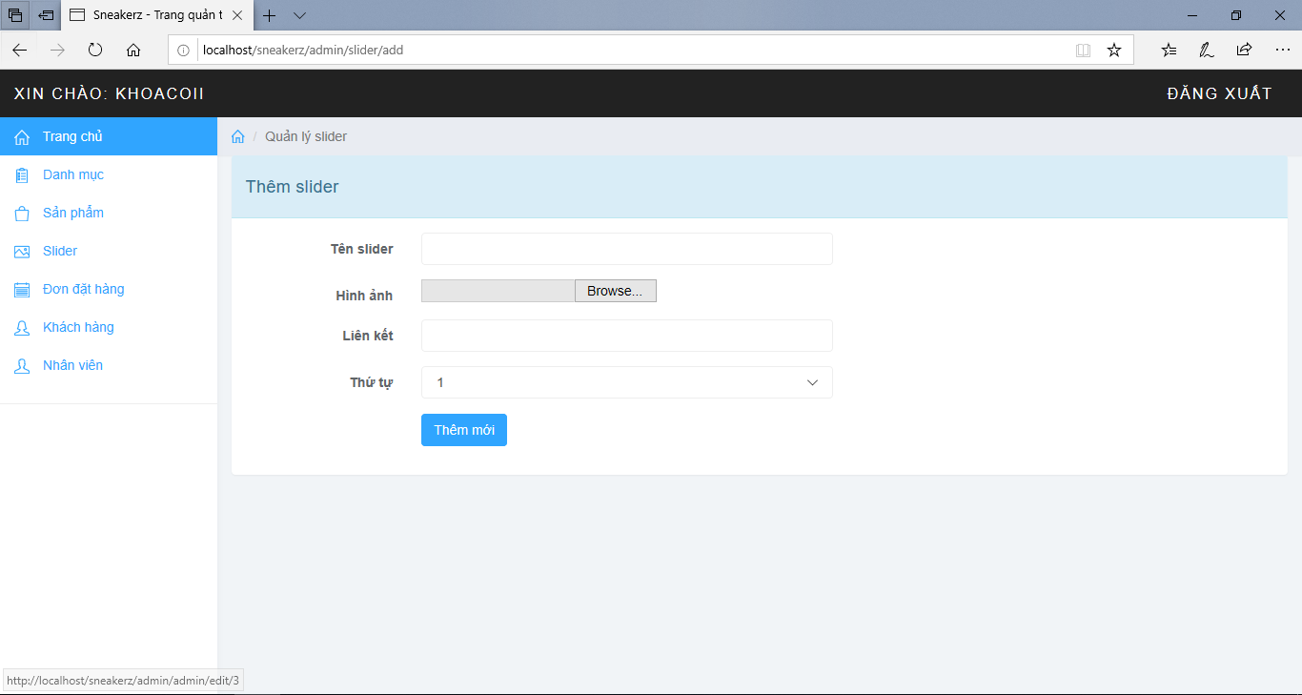

Hình 3. 22 : Giao diện thêm slider

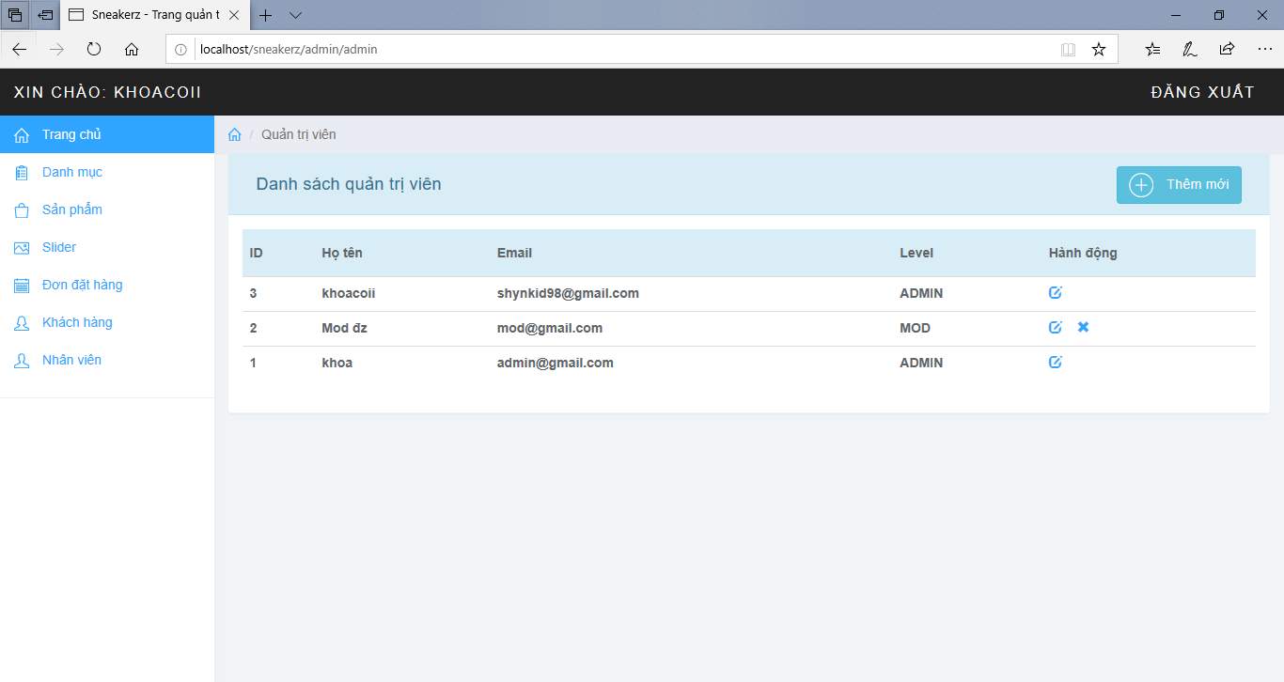

Hình 3. 23 : Giao diện quản trị viên

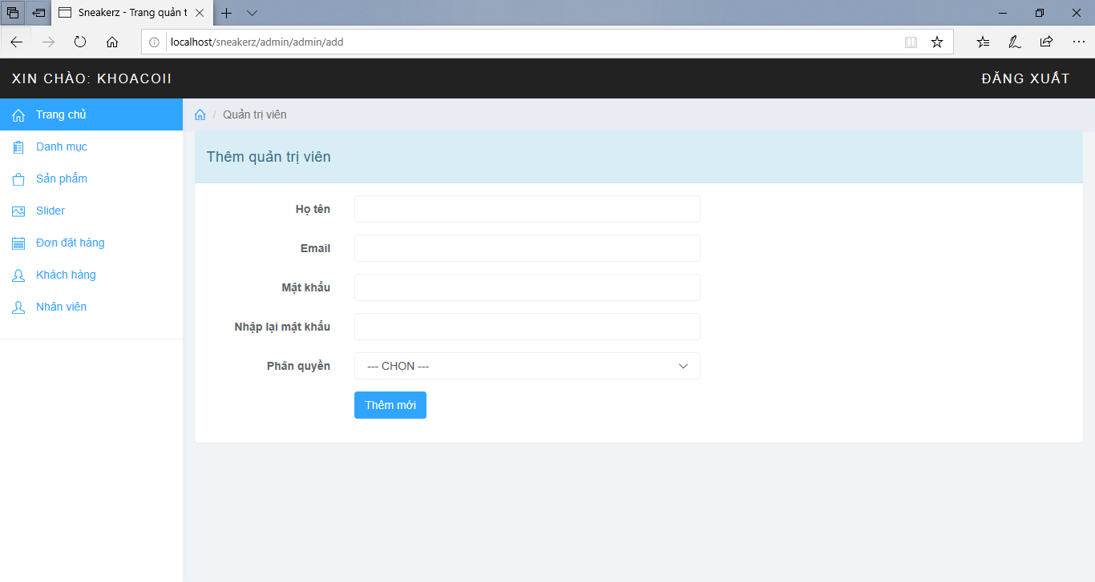

Hình 3. 24 : Giao diện thêm quản trị viên

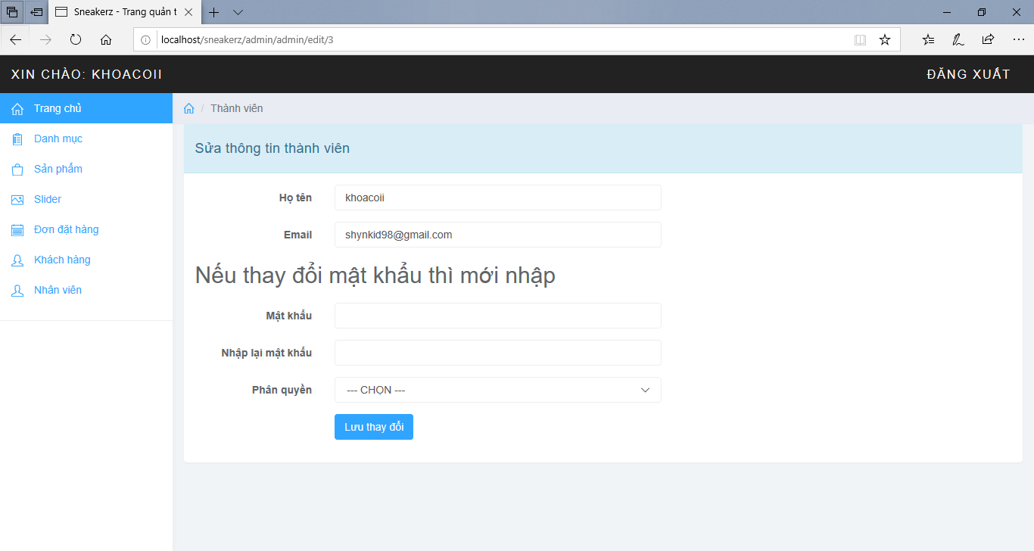

Hình 3. 25 : Giao diện chỉnh sửa thông tin quản trị viên

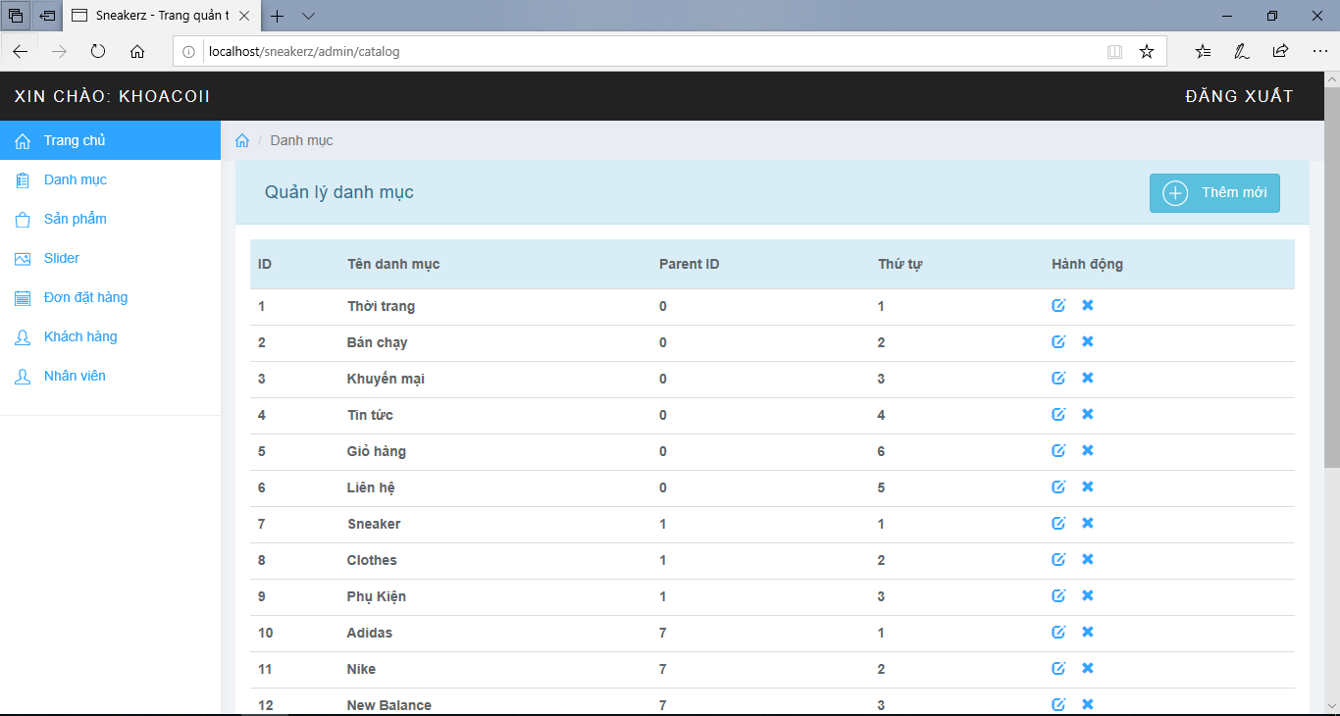

Hình 3. 26 : Giao diện danh mục

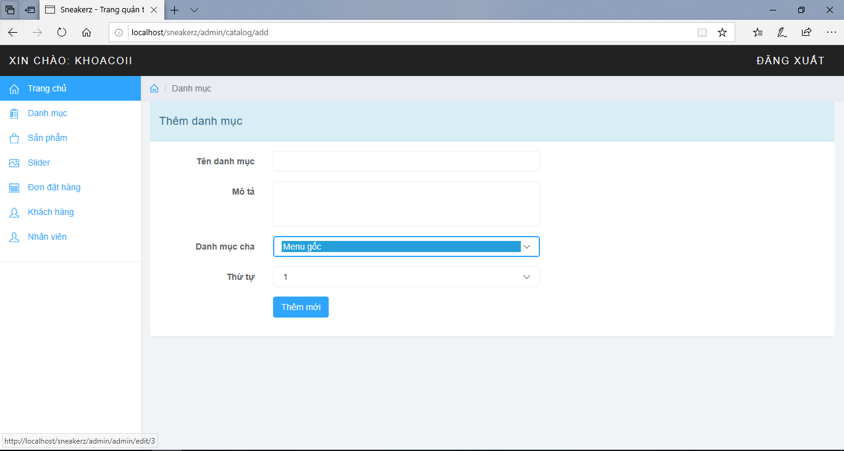

Hình 3. 27 : Giao diện thêm danh mục

# CHƯƠNG 4. KẾT LUẬN VÀ KIẾN NGHỊ

## 4.1. Kết quả đạt được

Xây dựng website bán giày online Sneakerz nói riêng không chỉ là việc xây dựng đơn thuần mà đòi hỏi trước đó phải tiến hành một cách có hệ thống các giai đoạn khảo sát, phân tích thiết kế.

Đứng trước xu thế phát triển của công nghệ thông tin như vũ bão hiện nay thì việc xây dựng website bán hàng cho các cửa hàng là điều thiết yếu và mang tính thực tế cao. Qua việc nghiên cứu xây dựng đề tài này, em đã phần nào củng cố được các kiến thức về lập trình và nắm được cách làm thế nào để xây dựng được một website. Từ đó, em có thể xây dựng được những website tương tự.

## 4.2. Đánh giá

### 4.2.1. Ưu điểm

* Rút ngắn được thời gian.
* Sử dụng máy tính, điện thoại di động vào việc tìm kiếm các thông tin chi tiết về sản phẩm dễ dàng, nhanh chóng và thuận tiện hơn. Tiết kiệm thời gian đi ra các cửa hàng.
* Sản phẩm đa dạng, đảm bảo chất lượng.
* Với những chức năng xử lý sẵn có, website giúp khách dễ dàng sử dụng.

### 4.2.2. Nhược điểm

* Để xây dựng cần đầu từ vào máy móc, công nghệ cũng như số tiền bỏ ra không nhỏ.
* Một số vấn đề của website còn chưa được giải quyết hết.
* Giao diện vẫn còn chưa được đẹp mắt.

## 

## 4.3. Hướng phát triển và mở rộng đề tài

* Để tài **“Website bán giày online Sneakerz”** còn một số tính năng chưa được xây dựng hoàn thiện như:

+ Tìm xử lý đơn hàng một cách hoàn thiện

+ Thông tin đơn hàng

+ Quá trình vận chuyển

* Mở rộng đề tài

+ Sau khi hoàn thiện đồ án tổng hợp phát triển **“Website bán giày online Sneakerz”** thành một website tương tự như một số website bán giày lớn hiện nay.

+ Phát triển website vừa bán giày vừa là website tin tức thông tin về giày, giới trẻ, xu hướng ăn mặc, …

+ Phát triển khâu ship hàng cho khách.

+ Những tính năng chưa hoàn thiện sẽ được hoàn thành.

+ Tính năng thanh toán qua ví điện tử, thẻ ngân hàng (ATM).

# TÀI LIỆU THAM KHẢO

[1] <https://freetuts.net/hoc-php>

[2] <https://www.w3schools.com/bootstrap/>

[3] <https://stackoverflow.com/>

[4] <https://khoapham.vn/lap-trinh-php.html>